CENTRO EDUCACIONAL DA FUNDAÇÃO SALVADOR ARENA

FACULDADE DE TECNOLOGIA DE TERMOMECANICA

ELVIS VENÂNCIO SOARES

GUILHERME MURIAKI NISSIUTI

IVAN HYDEKI KONISHI

Utilização do RFID para controle de

processos em FARMÁCIAS DE MANIPULAÇÃO

SÃO BERNARDO DO CAMPO

2014

ELVIS VENÂNCIO SOARES

GUILHERME MURIAKI NISSIUTI

IVAN HYDEKI KONISHI

Utilização do RFID para controle de

processos em FARMÁCIAS DE MANIPULAÇÃO

Trabalho de Conclusão de Curso, realizado sob orientação do Prof. Ms. Eduardo Rosalém Marcelino, apresentado à Faculdade de Tecnologia Termomecânica como requisito para obtenção do título de Tecnólogo em Análise e Desenvolvimento de Sistemas.

SÃO BERNARDO DO CAMPO

2014

Ficha Catalográfica

CATALOGAÇÃO NA FONTE ELABORADA PELA BIBLIOTECA

DA FACULDADE DE TECNOLOGIA TERMOMECANICA

Nome da Bibliotecária ............... - CRB- ...................

Venâncio, Elvis; Nissiuti, Guilherme; Konishi, Ivan

Utilização do RFID para controle de processos em farmácias de manipulação / Venâncio, Elvis; Nissiuti, Guilherme; Konishi, Ivan. São Bernardo do Campo, 2014.

66p; 21,0cm x 29,7cm

Nome do Orientador: Eduardo Rosalém

Trabalho de conclusão de curso – Faculdade de Tecnologia Termomecânica, Análise e Desenvolvimento de Sistemas, 2014

1. RFID 2. Farmácia de Manipulação I. Marcelino, Eduardo. II. Faculdade de Tecnologia Termomecânica: Tecnologia em Análise e Desenvolvimento de Sistemas

Titulação: Tecnólogo em (nome completo do curso)

Banca Examinadora:

Prof. Ms. Eduardo Rosalém Marcelino (orientador, presidente, FTT)

Prof. Ms. Antônio de Pádua Ramos Nantes de Castilho (docente, FTT)

Prof. Eduardo Rodrigues (convidado)

Aprovado em ....../....../.........

Emails para contato:

Prof. Eduardo: pro6761@cefsa.edu.br

Elvis Venâncio: e.venancio.soares@gmail.com

Guilherme Nissiuti: muriaki.neko@gmail.com

Ivan Konishi: ivankonishi@gmail.com

ELVIS VENÂNCIO SOARES

GUILHERME MURIAKI NISSIUTI

IVAN HYDEKI KONISHI

Utilização do RFID para controle de

processos em FARMÁCIAS DE MANIPULAÇÃO

Trabalho de Conclusão de Curso – Faculdade de Tecnologia Termomecânica

Comissão Julgadora

________________________________________________________

Professor Ms. Eduardo Rosalém Marcelino

________________________________________________________

Professor Ms. Antônio de Pádua Ramos Nantes de Castilho

________________________________________________________

Eduardo Rodrigues

SÃO BERNARDO DO CAMPO

2014

Dedicamos este trabalho

à nossos pais e mestres.

AGRADECIMENTOS

Agradecemos ao professor Ms. Antônio de Pádua Ramos Nantes de Castilho, pela ajuda na escolha do tema; aos professores Marco Aurélio Vinchi de Oliveira e Ms. Paulo César da Silva Emanuel, por todo o apoio dado em relação ao kit RFID, kit Genios e à balança utilizada em especial; à Dra. Dhâmaris Terra de Souza da farmácia Nova Fórmula 100 por todas as informações fornecidas, que foram base para o protótipo; e agradecemos especialmente nosso orientador Prof. Ms Eduardo Rosalém Marcelino, por todo o suporte e dedicação demonstrados no decorrer desta monografia.

*“Success consists of going from failure*

*to failure without loss of enthusiasm.”*

Winston Churchill

RESUMO

O Controle de estoque e controle de dados de substâncias utilizados em uma receita médica dentro de uma farmácia de manipulação é feito manualmente, tornando o farmacêutico responsável pela pesagem e anotação do peso inicial, peso final e peso do produto que foi perdido, abrindo brechas para erros humanos e mesmo falsificação de dados. A implementação de um sistema de Auto-ID automatizaria o procedimento, diminuindo o tempo do processo e inserindo uma forma de controle das matérias primas. Entre as várias tecnologias existentes, a tecnologia RFID foi escolhida para suprir estas necessidades, pois possui os recursos necessários para automatizar o sistema de entrada de dados e de controle de traslado de substâncias enquanto estes ainda estão em seus containers. Utilizando a tecnologia RFID em conjunto com o microcontrolador PIC e interfaceamento com Balança Semi-Analítica e PC, foi desenvolvido um protótipo de sistema de controle de produtos dentro do laboratório. Os estudos realizados não são definitivos, fazendo-se necessário pesquisas futuras para uma melhor compreensão das situações nas quais a aplicação da tecnologia é ou não favorável.

Palavras-Chave: Auto-ID, Controle de Estoque, RFID, Farmácia de Manipulação.

ABSTRACT

Inventory control and data handling of substances used in a prescription inside of a pharmacy is done manually, making the pharmacist responsible for weighing and recording the initial weight, final weight and weight that was lost in the process, opening it to human errors and even data falsification. The implementation of a system of Auto - ID would automate the procedure, reducing the process time and creating a form of control over the substances. Among the various existing technologies, RFID was chosen to meet those needs, because it has the necessary resources to automate the system for data entry and goods transfer control, while they are still inside their containers. RFID technology application alongside the PIC microcontroller, a serial interface with the Semi - Analytical Balance and a PC enabled development of a product control system prototype within the laboratory. The study is not definitive, further research is necessary to understand in which cases the use of the technology is or not satisfactory.

Keywords: Auto-ID, RFID, Inventory Control, Pharmacy.

LISTA DE TABELAS

Tabela 1 - Tabela comparativa dos Sistemas de Auto-ID 12

Tabela 2 - A evolução do RFID 15

Tabela 3 - Frequência utilizada atualmente pelos sistemas RFID. 18

Tabela 4 - Comparativo entre RFID e Código de Barras 20

Tabela 5 - Módulos desejados e graus de necessidade 29

Tabela 6 - RS232C: Nome da conexão e pino correspondente 35

Tabela 7 - Pinos principais e suas funções 36

LISTA DE FIGURAS

Figura 1 - Diferentes sistemas Auto-ID existentes 5

Figura 2 - Exemplo de código de barras EAN-13 6

Figura 3 - Exemplo de QR Code 7

Figura 4 - Separação de texto de uma imagem 9

Figura 5 - Siri, sistema de reconhecimento e reprodução de linguagem natural. 10

Figura 6 - Diferentes designs de smart cards 11

Figura 7 - Sistema RFID padrão 16

Figura 8 - Chip e antena embutidos 17

Figura 9 - Exemplo de *tag* finalizada 17

Figura 10 - IF5: leitor fixo, IP4: leitor portátil, PM4i: impressora de *tags* 18

Figura 11 - Componentes do sistema RFID 19

Figura 12 - O sinal do leitor é recebido por todas as etiquetas na sua área de ação. 21

Figura 13 - Acesso múltiplo a um leitor. 22

Figura 14 - 4 Procedimentos mais comuns para evitar colisão de dados 23

Figura 15 - Esquema binário baseado em árvore de busca. 24

Figura 16 - Exemplo de um sistema encaixado. 24

Figura 17 - Exemplo de um salto de frequência. 25

Figura 18 - Sistema FDMA: vários canais de frequência para transmissões de dados da *tag* para o leitor. 26

Figura 19 - Processo de Entrada de produtos no Estoque. 28

Figura 20 – Balança Shimadzu AX200 31

Figura 21 - Balança Gehaka BG440 32

Figura 22 - Placa PICgenios 33

Figura 23 - Leitor RFID e tags utilizadas 34

Figura 24 - Interface Serial Gehaka BG440 35

Figura 25 - Interface Serial Shimidazu AX200 35

Figura 26 - Tela de pesagem 38

Figura 27 - Cadastro de Matéria Prima 40

Figura 28 - Cadastro de Produto 41

LISTA DE SIGLAS

**AUTO-ID** – Automatic Identification

**BPS –** Bits per Second

**CD** – Carrier Detect

**CDMA** – Code Division Multiple Access

**CTS** – Clear to Send

**DCE –** Data Communication Equipment

**DS-CDMA** – Direct Sequence CDMA

**DSR** – Data Set Ready

**DTE –** Data Terminal Equipment

**DTR** – Data Terminal Ready

**EAN** – European Article Number

**EAS** – Electronic Article Surveillance

**FDMA –** Frequency Division Multiple Access

**FH-CDMA –** Frequency Hopping CDMA

**KBPS –** Kilobits per Second

**MIT –** Massachusetts Institute of Technology

**OCR** – Optical Character Recognition

**PC –** Personal Computer

**QR** – Quick Recognition

**RFID** – Radio Frequency Identification

**RI** – Ring Indicator

**RTS –** Request to Send

**RXD –** Receive Data

**SDMA –** Space Division Multiple Access

**SG** – Signal Ground

**SNGPC** – Sistema Nacional de Gerenciamento de Produtos

**SOAP** – Simple Object Access Protocol

**TDMA –** Time Division Multiple Access

**TXD –** Transmit Data

**UPC** – Universal Product Code

**URL** – Uniform Resource Locator

**XML** – eXtensive Markup Language

SUMÁRIO

1 INTRODUÇÃO 1

1.1 Objetivo geral 1

1.2 Objetivos específicos 1

1.3 Motivação 2

1.4 Justificativa 2

1.5 Metodologia 3

1.6 Estrutura do trabalho 3

2 Tecnologias de Identificação Automática 5

2.1 Código de Barras 6

2.2 *Optical Character Recognition* (OCR) 8

2.3 Leitores Biométricos 9

2.4 Smart Cards 11

2.5 Análise Comparativa 11

3 A tecnologia RFID 14

3.1 História 14

3.2 Funcionamento e Componentes 15

3.3 Componentes do sistema RFID 16

3.3.1 Etiquetas RFID (*Tag*) 16

3.3.2 Antena 18

3.3.3 Leitor 19

3.3.4 Servidor / PC 19

3.4 RFID e o Código de Barras 19

3.5 Vantagens e Desvantagens do RFID 20

3.5.1 Vantagens 20

3.5.2 Desvantagens 21

3.6 Colisão nas transmissões 21

3.6.1 TDMA 23

3.6.2 CDMA 24

3.6.3 SDMA 25

3.6.4 FDMA 26

4 Estudo de caso 27

4.1 Problema 27

4.2 Cenário 27

4.3 Solução 29

4.4 Arquitetura do Sistema 29

4.5 Tecnologias Utilizadas 30

4.5.1 Balanças 30

4.5.2 Placa PICgenios 32

4.5.3 Leitor RFID 33

4.5.4 Interface Serial 34

4.5.5 Linguagem C# 36

4.5.6 Banco de dados 37

4.6 Componentes do controle de estoque 37

4.6.1 Pesagem e controle do estoque 37

4.6.2 Controle de tráfego dos produtos 39

4.6.3 Fiscalização de Estoque 39

4.6.4 Acerca do Protótipo 39

4.7 Dificuldades Encontradas 42

5 Conclusão 43

6 Trabalhos Futuros 44

7 Bibliografia 45

Apêndices 49

Apendice A – Diagrama de Sequência para Pesagem 49

Apêndice B – Fluxograma do processo geral para fabricação de medicamento 50

Apêndice C – Código utilizado no PIC18F4520 51

# INTRODUÇÃO

A tecnologia de identificação por radiofrequência (RFID – *Radio Frequency Identification*) ganhou grande expressão nos últimos anos e, mesmo não sendo uma tecnologia nova, é descrita como uma tecnologia com grande potencial de crescimento e utilização (WEIS, 2007). Atualmente vários sistemas já utilizam a tecnologia em seus sistemas, como empresas de transporte público, estacionamentos, no setor de *supply chain* e controle de estoque.

Algumas das principais vantagens desta tecnologia são: sua capacidade de armazenamento de dados, distância de leitura, invulnerabilidade aos problemas de erros de leitura causados por sujeira, desgaste ou umidade e não necessidade do objeto estar diretamente em sua linha de visão. (HOLLOWAY, 2006)

## Objetivo geral

O objetivo geral deste trabalho é desenvolver uma aplicação para controle de produtos em laboratórios de farmácias de manipulação, utilizando a tecnologia RFID como meio de automatização de processos realizados manualmente. Para atingir os resultados esperados foram planejados objetivos específicos que fragmentam o trabalho em partes menores.

## Objetivos específicos

Para atingir o objetivo do trabalho foram estabelecidos os seguintes objetivos específicos:

* Estudar as tecnologias de Auto Identificação e comparar tecnologias concorrentes ao RFID
* Realizar a integração entre um leitor de RFID e as balanças utilizadas pelas farmácias.
* Definir a especificação de requisitos mínimos do sistema e elaborar meios de atender a estas especificações.
* Desenvolver o protótipo do sistema de controle de produtos que irá atuar dentro do laboratório de manipulação utilizando etiquetas RFID
* Verificar a possibilidade de integração ao sistema Fórmula Certa[1] já existente no mercado.

## Motivação

O interesse pela tecnologia RFID surgiu na área de atuação de um dos integrantes do grupo, que desenvolve sistemas para controle de veículos dentro do pátio de montadoras. Com a tecnologia principal em mente, foram estudadas possíveis aplicações desta tecnologia em ambientes reais. A princípio decidiu-se que a tecnologia seria aplicada aos produtos em empresas, ou seja, no setor de controle de estoque. Dentre as diversas possibilidades de empresas que possuem produtos e necessitam de identificação e controle, foi apresentada uma ideia pelo professor mestre Antônio Castilho, de aplicação da tecnologia RFID em um ambiente farmacêutico para controle de estoque, cuja ideia foi aceita e, então, definida como tema para esta monografia.

## Justificativa

Laboratórios de farmácias de manipulação são ambientes sujeitos aos mais diversos riscos, especialmente por serem manuseadas substâncias potencialmente tóxicas e de alto valor comercial, tornando assim contaminação e contrabando problemas que necessitam de uma atenção especial.

Como a pesagem dos produtos e o controle de entrada e saída são feitos por intermédio humano, é possível que erros e falsificações sejam cometidos, causando prejuízos diversos à empresa.

Como a identificação por rádio frequência é uma das tecnologias mais utilizadas no quadro de controle e rastreio de produtos (do inglês *Electronic Article Surveillance* - EAS), a aplicação de etiquetas RFID nos recipientes dos produtos se torna uma possível alternativa na solução deste problema.

A utilização desta tecnologia em conjunto com as balanças e o sistema comercial utilizado pelas farmácias de manipulação seria uma alteração que traria benefícios sem a necessidade de uma mudança radical nos processos já utilizados nessas empresas.

## Metodologia

Este trabalho foi desenvolvido através da pesquisa e estudo de informações bibliográficas e fornecidas pelas empresas, sendo posteriormente desenvolvido um protótipo do sistema como forma de estudo de caso.

O estudo de caso foi feito baseado em uma necessidade real de uma empresa do setor farmacêutico: a necessidade de um sistema menor e que atendesse às necessidades da mesma, sem excessos. Diante do desafio os requisitos da empresa foram recolhidos e então projetados em um protótipo de sistema.

Foram realizados alguns questionamentos aos colaboradores da empresa, para que os requisitos do sistema pudessem ser colhidos e estudados, de modo que o planejamento do protótipo pudesse ser concretizado.

## Estrutura do trabalho

De modo a proporcionar uma leitura agradável e contínua do trabalho, este subcapítulo faz um breve resumo sobre os assuntos tratados em cada um dos capítulos presentes.

* Capítulo 2 – Tecnologias de Identificação Automática: São apresentadas algumas tecnologias utilizadas no processo de identificação automática, um quadro comparativo e o motivo da escolha da tecnologia RFID para utilização no trabalho.
* Capítulo 3 – A Tecnologia RFID: Este capítulo apresenta um breve histórico sobre a tecnologia RFID, suas características, componentes, funcionamento e protocolos utilizados para controle de dados.
* Capítulo 4 – Estudo de Caso: Para demonstrar as aplicações da tecnologia RFID e apresentar uma proposta de solução ao problema das farmácias, foi desenvolvido e apresentado neste capítulo um protótipo de sistema para controle de estoque em farmácias de manipulação, as tecnologias envolvidas e seu funcionamento.
* Capítulo 5 – Conclusão: Após execução do projeto e implementação do protótipo foram discutidos os resultados, questões a serem melhoradas, falhas e problemas encontrados. Uma síntese do projeto é descrita neste trecho.
* Capítulo 6 – Trabalhos Futuros: Neste capítulo são feitos comentários e sugestões para os próximos projetos.

# Tecnologias de Identificação Automática

As tecnologias de Auto-ID (*Automatic Identification*) são basicamente sistemas que anexam um objeto, identificador, à outro, identificado, permitindo sua identificação automática. Este identificador pode ser óptico, eletromagnético ou mesmo químico.

É importante ressaltar que RFID e Auto-ID são termos distintos e, inclusive, surgidas em datas diferentes, por mais que ambos compartilhem de características semelhantes e funcionamentos parecidos. (WEIS, 2007)

Existem diversas tecnologias de identificação automatizada, entre elas pode-se citar cinco dentre as mais famosas ou utilizadas. São elas: Sistema de código de barras, Reconhecimento Óptico de Caracteres, Biometria, *Smart Cards* e Identificação por Rádio Frequência. (FINKENZELLER, 2010) A Figura 1 mostra os tipos de tecnologias de identificação automática e algumas de suas relações.

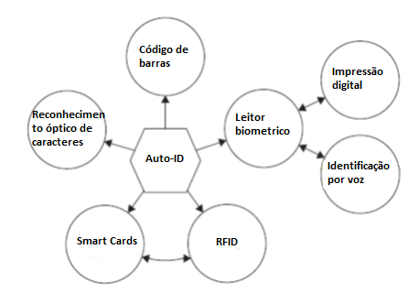

Figura 1 - Diferentes sistemas Auto-ID existentes

Fonte: Adaptado de Finkenzeller, 2010

## Código de Barras

O código de barras é composto por simbologia bastante única e possui variados padrões de codificação de dados, como Code 128, códigos EAN (*European Article Number*) EAN-13, EAN-8, UPC (*Universal Product Code*), entre diversos outros (TEC-IT DATENVERARBEITUNG GMBH, 2013). Todos são lidos através de um scanner laser. O código de barras é o exemplo mais bem sucedido de Auto-ID nos últimos 20 anos, fornecendo informações sobre o país de identificação, a companhia de fabricação e qual é o produto que foi identificado. (WEIS, 2007)

Os códigos de barras podem ser lineares, utilizando barras verticais pretas e brancas de diferentes larguras ou bidimensionais, se utilizando assim de pontos ou quadrados, formando uma matriz de dados que podem ser lidos pelo dispositivo, a Figura 2 exemplifica um código de barras de codificação EAN-13 para produto brasileiro.

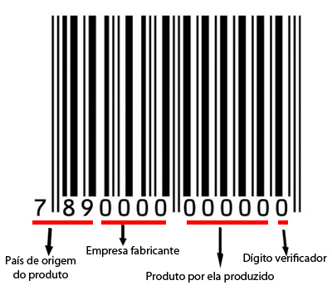

Figura 2 - Exemplo de código de barras EAN-13

Fonte: Center Micro Automação, 2011

Sua codificação pode ser feita em qualquer material que seja legível ao laser. Possuem custo de fabricação extremamente baixo, porém não armazenam grande quantidade de dados e necessitam que o código esteja posicionado diretamente sobre a linha de visão do laser. (REI, 2010)

## *Quick Recognition Codes*

Códigos QR, ou QR *Codes*, são códigos de barras bidimensionais, que podem conter dados alfanuméricos e, frequentemente, links de URL (Universal Resource Locator) para sites onde mais informações podem ser obtidas. Tipicamente *smartphones* possuem aplicativos que podem interpretar a mensagem de um código destes.

Assim como os códigos de barras, os códigos QR podem ser escritos em qualquer superfície na qual uma câmera possa visualizar a imagem. Os *smartphones* possuem diversos aplicativos que interpretam esses códigos, abrindo portas para a interatividade ao se posicionar estes códigos próximos à objetos diversos, como em *graffitis*, para identificar o artista, jardins botânicos, para identificar plantas, e outros casos.A Figura 3 apresenta um exemplo de código QR.

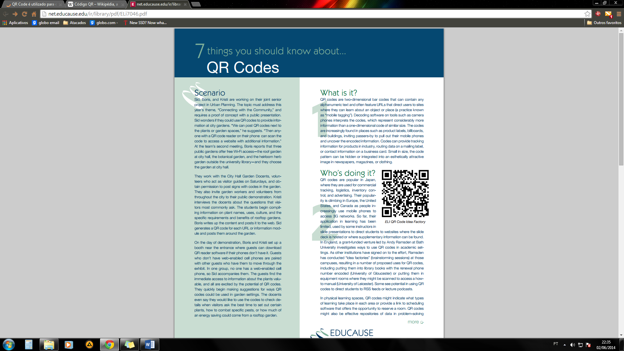

Figura 3 - Exemplo de QR Code

Fonte: Educause, 2009

Como o código de barras, os códigos QR necessitam de uma linha de visão direta com o código, estando a imagem sujeita aos mesmos problemas e vantagens encontrados no código de barras. (EDUCAUSE, 2009)

## *Optical Character Recognition* (OCR)

A tecnologia *Optical Character Recognition* (OCR), ou Reconhecimento Óptico de Caracteres, teve início na década de 50, inicialmente através de dispositivos mecânicos e ópticos, através de tubos raios de cátodos[2] e lentes. Atualmente é possível reconhecer texto de qualquer fonte de captura óptica, inclusive manuscritos, desde que processada por um sistema de reconhecimento OCR. Os três passos essenciais para o funcionamento de um sistema OCR são:

- Otimização da qualidade da imagem: algumas técnicas empregadas são: diminuição de ruído, ajuste de inclinação, limites de cinza, escalonamento e definição de contorno e esqueleto do caractere.

- Captura das características únicas de um caractere digitalizado: Direção do traço, características discretas e estatísticas e, em um futuro próximo, criação e reconhecimento autômato de padrões.

- Classificação e identificação deste caractere: reconhecimento de padrões de classificação, reconhecimento pelos caracteres próximos, palavras ou frases. (CHERIET et al, 2007).

A maior vantagem dos OCRs segundo Virnich and Posten (1992 apud Finkenzeller, 2010) era “*a alta densidade de informação e a possibilidade de ler data ópticamente em uma emergência ou checagem*”, porém o preço de instalação destes sistemas e de seus leitores inviabilizou-o como uma tecnologia universalmente utilizada.

A Figura 4 demonstra o processo de otimização da qualidade da imagem para extração do texto, retirando elementos gráficos não textuais e tornando mais nítido o texto contido na imagem.

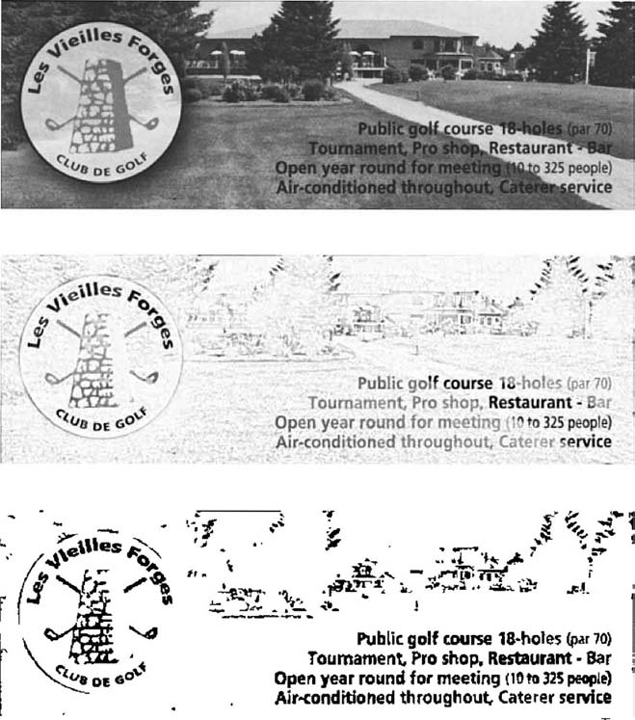

Figura 4 - Separação de texto de uma imagem

Fonte: Cheriet et al., 2007

## Leitores Biométricos

Os leitores biométricos são meios de identificação de pessoas, reconhecendo traços únicos de cada indivíduo. Não são utilizados em produtos e geralmente são mais encontrados no setor de segurança, existindo dois tipos principais de leitores, que serão discutidos a seguir.

Os identificadores de voz, como o próprio nome indica, reconhecem palavras, frases ou sons emitidos através da voz de uma pessoa, uma vez que a voz é um traço único de cada ser humano. Na Figura 5 é possível ver um dos exemplos mais conhecidos e famosos de reconhecimento de linguagem natural e de voz, a Siri da Apple, conversando e respondendo comandos de voz de um usuário.

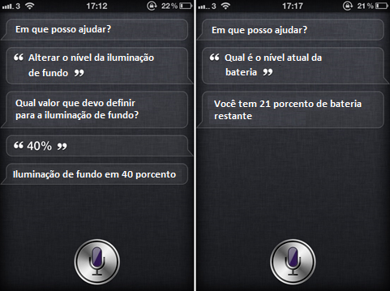

Figura 5 - Siri, sistema de reconhecimento e reprodução de linguagem natural.

Fonte: Adaptado de Davies, 2011

Os identificadores de impressão digital, por sua vez, detectam os padrões de curvas da impressão digital de uma pessoa, comparando a informação recebida com um banco de dados. Alguns leitores podem inclusive dizer se a impressão digital que foi passada é de uma pessoa viva ou morta (SCHMIDHÄUSLER, 1995 apud FINKENZELLER 2010).

## Smart Cards

São aparelhos que possuem um chip embarcado, normalmente assumem a forma de um cartão de crédito mas não necessariamente precisam ser feitos nesta forma, sendo que o chip é o responsável pela grande capacidade que esta tecnologia oferece, como a segurança e a privacidade, para ilustrar os *smart cards* e algumas de suas de suas variações a Figura 6 foi posicionada a seguir.

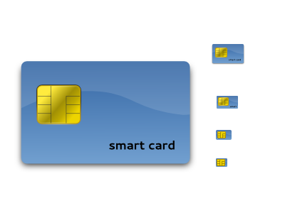

Figura 6 - Diferentes designs de smart cards

Fonte: Walter, 2011

Para que as informações possam ser acessadas em outro dispositivo é necessário que exista um leitor fazendo a ponte entre o cartão e o receptor. O leitor pode ser tanto por contato físico ao contato do cartão quanto por rádio frequência, incrementando um alto grau de segurança da informação e fazendo com que sua aplicação no setor de identificação, cuidados médicos, pagamentos e telecomunicações seja hegemônico. (SMART CARD ALLIANCE, 2012)

## Análise Comparativa

Para uma análise mais efetiva das diferenças entre cada uma das tecnologias de identificação automática os dados podem ser apresentados em formato de tabela. A Tabela 1 foi adaptada de Finkenzeller (2010) e dispõe dados de armazenagem, leitura, desgaste e custo de cada um dos sistemas apresentados.

Tabela 1 - Tabela comparativa dos Sistemas de Auto-ID

| Parâmetros do Sistema | Código de Barras | OCR | Reconhecimento de Voz | Biometria | Smart Cards | Sistemas RFID |
| --- | --- | --- | --- | --- | --- | --- |
| Capacidade de armazenamento (bytes) | 1-100 | 1-100 | -- | -- | 16-64 k | 16-64 k |
| Densidade de Data | Baixa | Baixa | Alta | Alta | Muito Alta | Muito Alta |
| Leitura Automática | Bom | Bom | Dispendioso | Dispendioso | Bom | Bom |
| Leitura por Pessoas | Limitada | Simples | Simples | Difícil | Impossível | Impossível |
| Influência de Sujeira/Umidade | Muito Alta | Muito Alta | -- | -- | Possível (contatos) | Não sofre Influência |
| Influência da linha de visada | Falha Completa | Falha Completa | -- | Possível | -- | Não sofre Influência |
| Influência de Direção e Posição | Baixa | Baixa | -- | -- | Unidirecional | Não sofre Influência |
| Degradação | Limitada | Limitada | -- | -- | Contatos | Não sofre |
| Preço de Compra/Leitura | Muito Baixo | Médio | Muito Alto | Muito Alto | Baixo | Médio |
| Custos de Operação | Baixo | Baixo | Nenhum | Nenhum | Médio (contatos) | Nenhum |
| Cópia/Modificação Não-Autorizada | Improvável | Improvável | Possível* (Cópia Sonora) | Impossível | Impossível | Impossível |
| Velocidade de Leitura | Baixo ~4s | Baixo ~3s | Muito baixo >5s | Muito Baixo >5-10s | Baixo ~4s | Muito Rápido ~0.5s |
| Distância Máxima entre Leitor objeto | 0-50cm | < 1cm do Leitor | 0-50 cm | Contato Direto** | Contato Direto | 0-5m, Microondas |
| *A chance de reprodução Não-Autorizada pode ser reduzida através da geração de palavras aleatórias, pois o texto a ser dito não será conhecido previamente | | | | | | |
| **Isso se aplica apenas para Identificação por Impressão Digital. No caso de verificação de íris e retina, o contato não é direto, nem possível. | | | | | | |
| Fonte: Adaptado de Finkenzeller, 2010 | | | | | | |

Dentre todos os tipos de ferramentas para identificação automática não existe uma que seja superior à todas as outras, pois a escolha depende muito do sistema, do ambiente e de outros fatores externos que influenciam na escolha da tecnologia.

Para aplicações de identificação de pessoas, segurança e outras aplicações que devem ter uma identificação única, é comum o emprego dos *Smart Cards* (SMART CARD ALLIANCE, 2012). No caso de identificação de produtos em larga escala e de baixo valor agregado, costuma-se utilizar o código de barras (WEIS, 2007).

O RFID neste cenário se enquadra como um sucessor dos códigos de barras, pois possui baixo valor de produção e manutenção, ao passo que fornece um controle de produtos com potencial muito superior ao oferecido pelo código de barras, tanto em velocidade de leitura quanto em quantidade de informação que pode ser armazenada e processada. (WEIS, 2007)

No capítulo seguinte serão apresentadas informações mais detalhadas sobre a tecnologia, história, aplicações, vantagens, desvantagens e funcionamento do RFID.

# A tecnologia RFID

Neste capítulo são abordadas informações específicas da tecnologia RFID, escolhida como principal tecnologia deste trabalho.

## História

O RFID não é uma tecnologia nova, foi utilizado pela primeira vez há sessenta anos, pela Grã-Bretanha para identificar aviões na Segunda Guerra Mundial, fazendo parte do refinamento do radar. Durante a década de 1960 foi considerado inicialmente como uma solução de rastreamento para o mundo comercial, as primeiras aplicações iniciaram-se entre 70 e 80, preocupando-se com a identificação de alguns ativos dentro de um único local. (HOLLOWAY, 2006)

A década de 70 foi caracterizada principalmente pelo trabalho de desenvolvimento e amadurecimento da tecnologia do RFID, foram projetadas aplicações para o rastreamento de animais, rastreamento de veículos e automação de fábrica. A região onde mais havia interesse nessa tecnologia era a Europa, onde empresas como a Alfa Laval e Nedap já iniciavam desenvolvimento de sistemas que implementavam o RFID.

A década de 80 foi a década de implementação do RFID. Embora o interesse fosse distinto mundialmente, Os Estados Unidos da América (EUA) apresentavam tendências de pesquisa voltadas para a otimização de transporte, acesso pessoal e animais. Na Europa eram buscados sistemas de curto alcance, para animais, industrias e aplicações de negócios, enquanto rodovias com pedágio na Itália, França, Espanha, Portugal e Noruega já estivessem sendo equipados com o RFID. (AIM, 2001)

A terceira era do RFID se iniciou em 1998, quando os pesquisadores do *Massachussets Institute of Technology* (MIT) começaram a pesquisar novas maneiras de rastrear e identificar traslado de objetos entre locais físicos. Esta pesquisa possuía como tema central a tecnologia de rádio frequência e digitalização e compartilhamento de informações das *tags* em tempo real.

O trabalho do MIT tem ajudado a tornar o RFID economicamente viável e mais acessível. O MIT fechou suas pesquisas oficialmente em 26 de outubro de 2003, transferindo toda sua tecnologia para a EPCglobal. (HOLLOWAY, 2006). A Tabela 2 exibe um breve resumo da história do RFID.

Tabela 2 - A evolução do RFID

| Ano | Evento |
| --- | --- |
| 1940 - 1950 | Invenção do RFID 1948. |
| 1950 - 1960 | Explorações iniciais da tecnologia RFID, experimentos em laboratório |
| 1960 - 1970 | Desenvolvimento da teoria do RFID. |
| 1970 - 1980 | Implementação e testes no RFID. |
| 1980 - 1990 | Aplicações comerciais do RFID. |
| 1990 - 2000 | Surgimento de padrões.  RFID torna-se parte do dia a dia. |

Fonte: Adaptado de AIM, 2001

## Funcionamento e Componentes

Os sistemas RFID podem ser genericamente representados pela Figura 7, nela é possível visualizar a *tag*, leitor (*Reader, RF Module*), e o servidor para o processamento dos dados. As *tags* são normalmente aplicadas a itens, muitas vezes usadas como etiquetas. Os leitores podem ser autônomos ou fixos e são integrados a um computador. Eles enviam um sinal de rádio que é recebido por todas as *tags* naquele local que estão sintonizados com a mesma frequência. Já as *tags* recebem o sinal pela sua antena e respondem enviando os seus dados armazenados. O leitor recebe o sinal da antena e ao descodificar ele transfere para o sistema (Host). (INTERMEC, 2007)

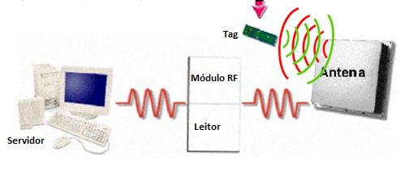

Figura 7 - Sistema RFID padrão

Fonte: Adaptado de Intermec, 2007

A *tag* pode conter diversos dados sobre o item, como seu número de série, instruções de configuração, até mesmo a temperatura e outros dados fornecidos pelos sensores. As *tags* podem ser ligadas a qualquer item, desde um trator a um item na prateleira da loja. Se vários produtos com *tags* estão próximos uns aos outros, implementações do RFID mais eficientes possuem algoritmos que impedem colisões, determinando a ordem de resposta de modo que cada *tag* é lida separadamente. (INTERMEC, 2007) O tópico de colisão de dados será abordado posteriormente na monografia.

## Componentes do sistema RFID

Um Sistema padrão de RFID consiste em quatro partes principais. (RAFIQ, 2005)

### Etiquetas RFID (*Tag*)

Segundo Intermec (2007) as etiquetas RFID tem dois elementos básicos, o chip e a antena. O chip e a antena são embutidos, conforme mostra Figura 8 e então encapsulados em outro material para formar uma marca ou etiqueta, na Figura 9 é possível ver o Chip e antena da Figura 8 encapsulados por um filme polimérico.

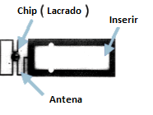

Figura 8 - Chip e antena embutidos

Fonte: Adaptado de Intermec, 2007

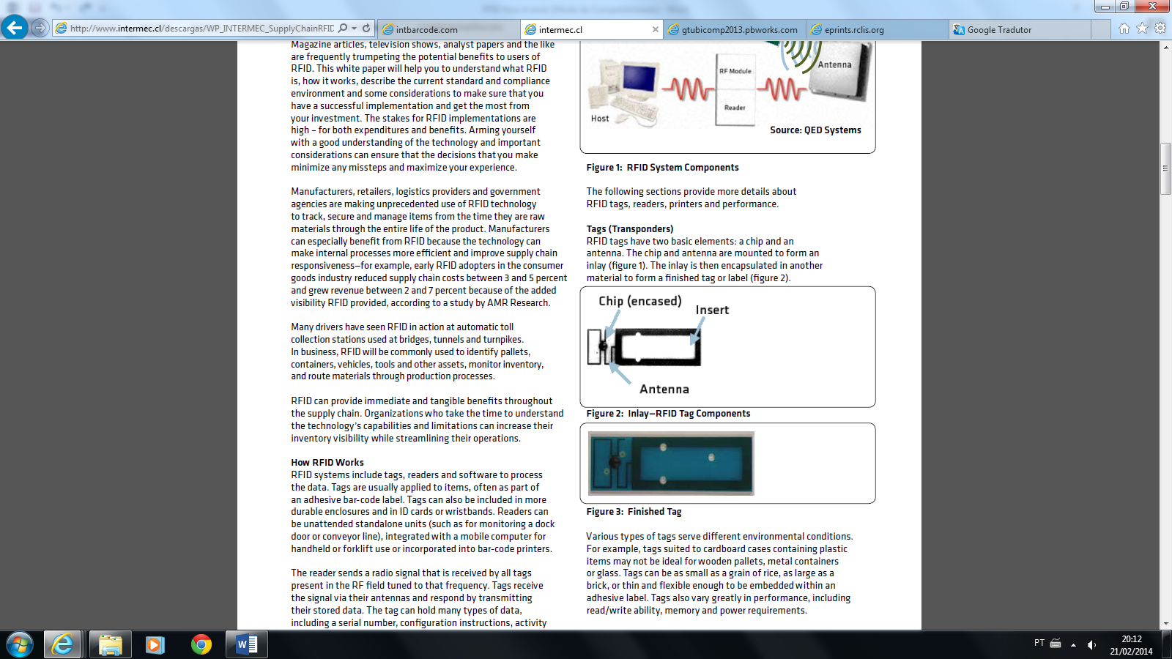

Figura 9 - Exemplo de *tag* finalizada

Fonte: Adaptado de Intermec, 2007

Para Want (2006) as *tags* são divididas em três tipos.

* *Tags* passivas, elas não possuem uma fonte de energia, e são ativadas pela frequência emitida do leitor para poder enviar a resposta. Só funcionam se algum leitor estiver presente.
* *Tags* semi-passivas, elas utilizam energia de baterias para serem ativadas, mas ainda necessita da energia enviada do leitor para se comunicar. Possuem um alcance maior de transmissão comparado com as *tags* passivas mas uma vida curta devido a necessidade da bateria.
* *Tags* Ativas, possuem um transmissor de radiofrequência e utilizam baterias tanto para serem ativadas como para se comunicar com o leitor. Conseguem um alcance maior de transmissão e podem ser lidas em movimento.

### Antena

Conhecidos também como sensores ou leitores, a antena é o responsável pela comunicação entre a *tag* e o acoplador. Eles emitem energia e realizam a troca de dados. Como não há necessidade de uma linha de visão direta, as antenas podem ser colocadas em uma posição fixa, ou podem ser portáteis. A Figura 10 exibe alguns exemplos de maquinário RFID. (WANT, 2006)

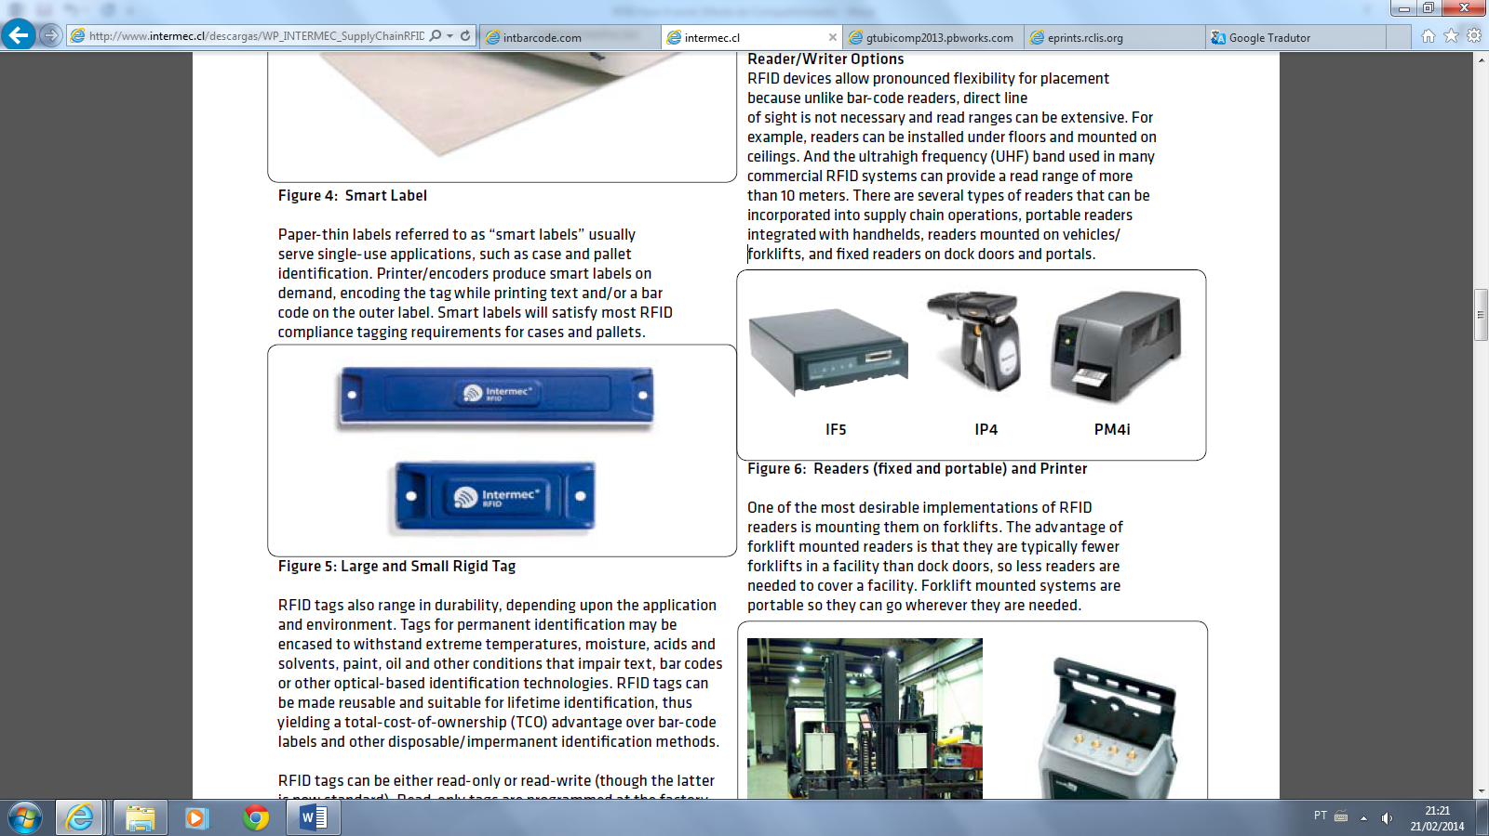

Figura 10 - IF5: leitor fixo, IP4: leitor portátil, PM4i: impressora de *tags*

Fonte: Adaptado de Intermec, 2007

As etiquetas inteligentes são feitas por impressoras, como a PM4i, que têm a capacidade de imprimir código de barras ou outras informações visíveis no papel. A frequência é um dos principais fatores que afetam a gama que varia de poucos centímetros a dezenas de metros. Atualmente os sistemas de RFID utilizam uma das quatro bandas descritas na Tabela 3. (INTERMEC, 2007)

Tabela 3 - Frequência utilizada atualmente pelos sistemas RFID.

|  |  |  |
| --- | --- | --- |
| Frequência | Descrição | Gama |
| 125-134 kHz | Baixa (LF) | Até 18 cm |
| 13.553-13.567 MHz | Alta (HF) | 60 cm à 3 m |
| 400-1000 MHz | Ultra Alta (UHF) | 3 à 9 m |
| 2.45 GHz | Micro-ondas | Até 300 m |

Fonte: Adaptado de Intermec, 2007

### Leitor

O leitor, conforme ilustrado na Figura 11, é responsável por mandar, receber e traduzir as informações recebidas e enviá-las para seus respectivos destinatários. Ele pode possuir dois modos de atuação, no modo leitura ele lê as informações da *tag* e as envia para o Servidor / PC e no modo de escrita ele lê as informações do Servidor / PC e as envia para a *tag*. (RAFIQ, 2005)

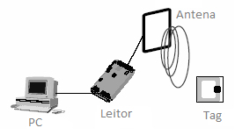

Figura 11 - Componentes do sistema RFID

Fonte: Rafiq, 2005

### Servidor / PC

O Servidor / PC utiliza o Leitor e suas bibliotecas para se comunicar com o sistema RFID. Ele recebe as informações do Leitor e faz a troca com o banco de dados. Tipicamente possuem um banco de dados de transação, de modo que os relatórios possam ser produzidos. (RAFIQ, 2005)

## RFID e o Código de Barras

Para Acura (2006 apud Miguel, 2011), o RFID não tem a pretensão de substituir o código de barras em todas as suas aplicações. O RFID deve ser visto como um método adicional de identificação, utilizado em aplicações onde o código de barras e outras tecnologias de identificação não atendam a todas as necessidades. Pode ainda ser usado sozinho ou em conjunto com algum outro método de identificação. A Tabela 4 exibe um comparativo entre o RFID e o Código de Barras.

Tabela 4 - Comparativo entre RFID e Código de Barras

| Característica | RFID | Código de Barras |
| --- | --- | --- |
| Resistência Mecânica | Alta | Baixa |
| Formatos | Variados | Etiquetas |
| Exige Contato Visual | Não | Sim |
| Vida Útil | Alta | Baixa |
| Possibilidade de Escrita | Sim | Não |
| Leitura Simultânea | Sim | Não |
| Dados Armazenados | Alta | Baixa |
| Funções Adicionais | Sim | Não |
| Segurança | Alta | Baixa |
| Custo Inicial | Alto | Baixo |
| Custo de Manutenção | Médio | Baixo |
| Reutilização | Sim | Não |

Fonte: Adaptado de Miguel, 2011

Através da análise da tabela é possível perceber que o RFID tem diversas vantagens sobre o código de barras, sendo que o grande diferencial, que em muitos casos define a escolha de uma tecnologia ou de outra, é o custo inicial e de manutenção.

## Vantagens e Desvantagens do RFID

Kaur et al. (2011) descrevem alguns benefícios e desvantagens da tecnologia RFID, citados abaixo:

### Vantagens

* A detecção das *Tags* não necessita da intervenção humana, eliminando erros humanos.
* As etiquetas RFID tem um grande alcance.
* As *Tags* podem ter a capacidade de leitura e gravação.
* Uma etiqueta RFID pode armazenar uma grande quantidade de dados.
* Identificação de itens individualmente.
* Muitas etiquetas podem ser lidas simultaneamente.
* Reduz o custo para controle de estoque.
* As *Tags* são resistentes a condições adversas (pó, produtos químicos, danos físicos, etc).

### Desvantagens

* Custo, dependendo da sua necessidade.
* Colisão ao tentar ler múltiplas *Tags*.
* Cerca de 30% das *tags* contem defeitos.
* Interferência na transmissão.
* Padronização da frequência para que os produtos possam ser lidos de maneira uniforme.
* As *Tags* continuam funcionando após a venda do produto, possibilitando o rastreio do cliente.

## Colisão nas transmissões

Como dito anteriormente, a operação de sistemas RFID envolve, frequentemente, uma situação na qual numerosas etiquetas estão ao mesmo tempo presentes na zona de alcance de um único leitor. Deste modo se torna possível diferenciar duas formas de comunicação.

A primeira forma é a transmissão de dados de um leitor para as etiquetas, como pode ser visualizado na Figura 12, onde o leitor manda um único sinal para várias etiquetas. Isto é comparável com a recepção de um programa de rádio onde todas as etiquetas presentes na zona recebem os dados. Este tipo de comunicação é conhecido como *broadcast*

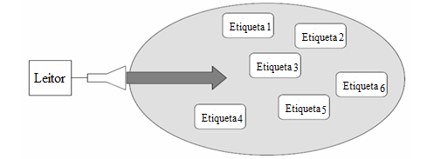

Figura 12 - O sinal do leitor é recebido por todas as etiquetas na sua área de ação.

Fonte: Leal, 2004

A segunda forma de comunicação envolve a transmissão de dados de cada uma das etiquetas (presentes na zona de alcance do leitor) para o leitor. A Figura 13 exibe a comunicação multi-acesso, na qual cada uma das etiquetas manda um sinal de volta ao leitor. (LEAL, 2004)

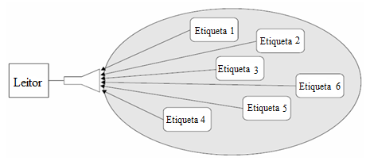

Figura 13 - Acesso múltiplo a um leitor.

Fonte: Leal, 2004

Sem coordenação entre o leitor e as *tags*, as respostas das *tags* para o leitor podem colidir fazendo com que o ID das *tags* se tornem ilegíveis para o leitor.

Todo canal de comunicação tem uma capacidade definida, que é determinada pela taxa máxima de dados do canal e o período de tempo que está disponível. A capacidade do canal deve ser dividida para evitar interferência mútua (colisão). (BANG, *et al.*, 2009)

Tecnologias de acesso múltiplo são utilizados para permitir que várias comunicações possam coexistir sem causar muita interferência uma com a outra. Nos sistemas RFID recentes são utilizados quatro tipos mais comuns, conforme ilustra a Figura 14 (LIU, 2010)

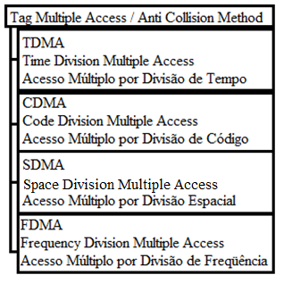

Figura 14 - 4 Procedimentos mais comuns para evitar colisão de dados

Fonte: Adaptado de Liu H., 2010

### TDMA

Com a tecnologia TDMA (*Time division multiple access*), o leitor e a *tag* podem utilizar a mesma frequência, e cada resposta da *tag* pode ser diferenciada pelo intervalo de tempo que ela utiliza. Este tipo de tecnologia é mais popular dentre os outros e pode facilmente ser incorporada em conjunto com outras tecnologias de acesso múltiplo. (SARANGAN, *et al.*, 2008)

Para Sarangan (2008) a tecnologia TDMA pode ser dividida em duas categorias:

* Sistemas Determinísticos (*Deterministic schemes*).
* Sistemas Probabilísticos (*Probabilistic schemes*).

Os Sistemas Determinísticos são geralmente referidos como esquemas binários baseados em arvore de busca. A Figura 15 exibe um exemplo de árvore de busca binária para cada uma das Tags que estão emitindo sinal para a antena receptora. O nome Determinísticos é porque cada caminho para a raiz denota uma única *tag* e elas são recuperadas quando todos os ramos estão completos.

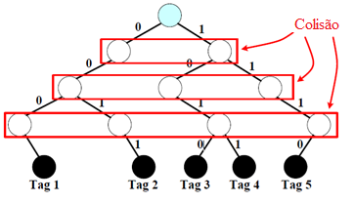

Figura 15 - Esquema binário baseado em árvore de busca.

Fonte: Adaptado de Liu & Chan, 2009

Os Sistemas probabilísticos são geralmente sistemas encaixados baseados em ALOHA, na Figura 16 é possível visualizar os vários *slots* de tempo no qual uma transmissão da tag é transmitida. Neste tipo de sistema cada *tag* terá a chance de se recuperar com êxito, no entanto, existe a possibilidade de que algumas *tags* não possam ser acessadas devido a colisões recorrentes. (BONUCCELLI, *et al.*, 2006)

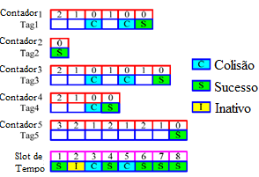

Figura 16 - Exemplo de um sistema encaixado.

Fonte: Adaptado de Liu & Chan, 2009

### CDMA

A tecnologia CDMA (*Code division multiple access*) tem sido utilizada em muitos sistemas de comunicação moderna, esta tecnologia permite várias comunicações coexistirem no mesmo meio usando os mesmos recursos de tempo e frequência. Ela é classificada em dois tipos: Salto de frequência e Sequência direta espalhada, a Figura 17 ilustra como ficaria a divisão de banda de comunicação para a CDMA, onde cada cor representa uma faixa de comunicação.

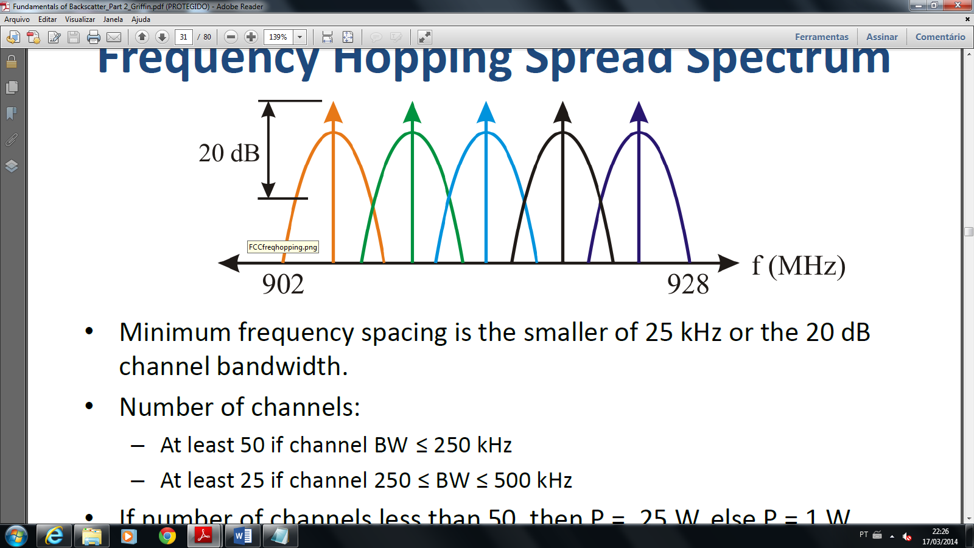

Figura 17 - Exemplo de um salto de frequência.

Fonte: Griffin, 2009

Uma *tag* passiva é incapaz de escolher ativamente a frequência de comunicação, apenas utilizando backscatter onde o sinal de rádio é emitido por um leitor, portanto o salto de frequência (FH-CDMA, *frequency hopping*) não é adequado para sistemas RFID passivos.

A sequência direta espalhada (DS-CDMA, *direct sequence spreading*) usa uma sequência de propagação como a assinatura de uma fonte de sinal. Diferentes fontes podem transmitir seu sinal ao mesmo tempo e o receptor é capaz de separar cada sinal recebido com a sua devida assinatura correspondente. (MAINA, *et al.*, 2007)

### SDMA

A tecnologia SDMA (*Space division multiple access*) é relativamente nova em sistemas de comunicação modernos comparado com as outras três tecnologias (TDMA, CDMA, FDMA). Ela possui duas formas de aplicação, A primeira é a de reduzir significativamente a área de leitura de um único leitor, mas para compensar é necessário posicionar mais leitores e antenas na matriz, de modo a cobrir toda a área. A segunda é utilizar uma antena eletricamente endereçável no leitor, desta forma várias *tags* podem ser distinguidas pela sua posição angular. (VILADOMAT, 2010)

### FDMA

O termo FDMA *(Frequency division multiple access*) refere-se a técnica em que vários canais de transmissão com múltiplas frequências estão disponíveis para todos os participantes. Vários canais podem ser usados dentro dos intervalos definidos especificados em cada transmissão, assim fazendo com que a tecnologia FDMA tenha um custo relativamente alto devido à grande quantidade de leitores, como é possível perceber na Figura 18, em que diversos leitores são posicionados, recebendo informações de uma *tag* de cada vez. (VILADOMAT, 2010)

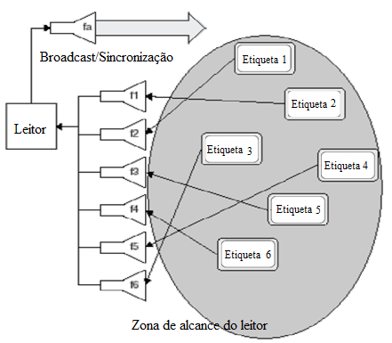

Figura 18 - Sistema FDMA: vários canais de frequência para transmissões de dados da *tag* para o leitor.

Fonte: Adaptado de Viladomat, 2010

# Estudo de caso

Buscando descrever uma aplicação prática e efetiva da utilização do RFID no ambiente operacional, foi projetado um protótipo de sistema de controle de produtos em uma farmácia de manipulação, utilizando a identificação por rádio frequência como meio de controle de tráfego, entrada e saída de produtos e automatização de processos manuais. A seguir serão discutidos o cenário e os problemas enfrentados pela farmácia.

## Problema

Como o controle de estoque é feito manualmente, ou seja, um farmacêutico é responsável por pesar e anotar o peso inicial, peso final e o peso que foi perdido de um determinado produto, a automatização do processo de entrada e saída de produtos evitaria falhas humanas de entrada, como erros de digitação, esquecimento ou mesmo retirada não autorizada de produto durante a pesagem.

Para que tal módulo seja implementado o sistema exige que o farmacêutico aproxime o produto do leitor, fazendo com que ele seja lido antes e após a pesagem, ou seja, o recipiente que contém o produto será identificado pelo sistema, o sistema então reconhece o produto que procede para a pesagem. Após a pesagem, o programa calcula o quanto foi perdido e utilizado, e o quanto deve pesar o produto no início de uma nova pesagem. A figura apresentada no Apêndice A, mostra como funciona o processo de pesagem.

Durante este processo ainda é possível que o sistema emita um alerta caso o farmacêutico utilize um produto errado ou em quantidade superior à dose letal para uma receita.

## Cenário

A farmácia de manipulação Nova Fórmula 100 já possui um software unificado para controle de estoque, cadastro de produtos, controle de finanças, clientes, receitas e caixa. Este software inclusive possui um módulo para a pesagem controlada de produtos, ou seja, tem a capacidade de alterar o estoque automaticamente após a pesagem ser realizada, evitando assim erros humanos no controle dos produtos, o que é essencial especialmente para produtos controlados, como os psicotrópicos. Porém, de todas as funcionalidades disponibilizadas, são utilizadas apenas as funções de controle de estoque, clientes e caixa, pois não é possível e também não é desejável a compra de outras licenças do produto, entre outros fatores. O módulo de pesagem controlada do sistema fica deste modo inutilizado.

A seguir serão exibidas figuras que representam os processos de controle de produto que a farmácia executa durante sua operação. A Figura 19 exibe o fluxograma de decisões e ações tomadas para entrada e controle de um produto no estoque da farmácia.

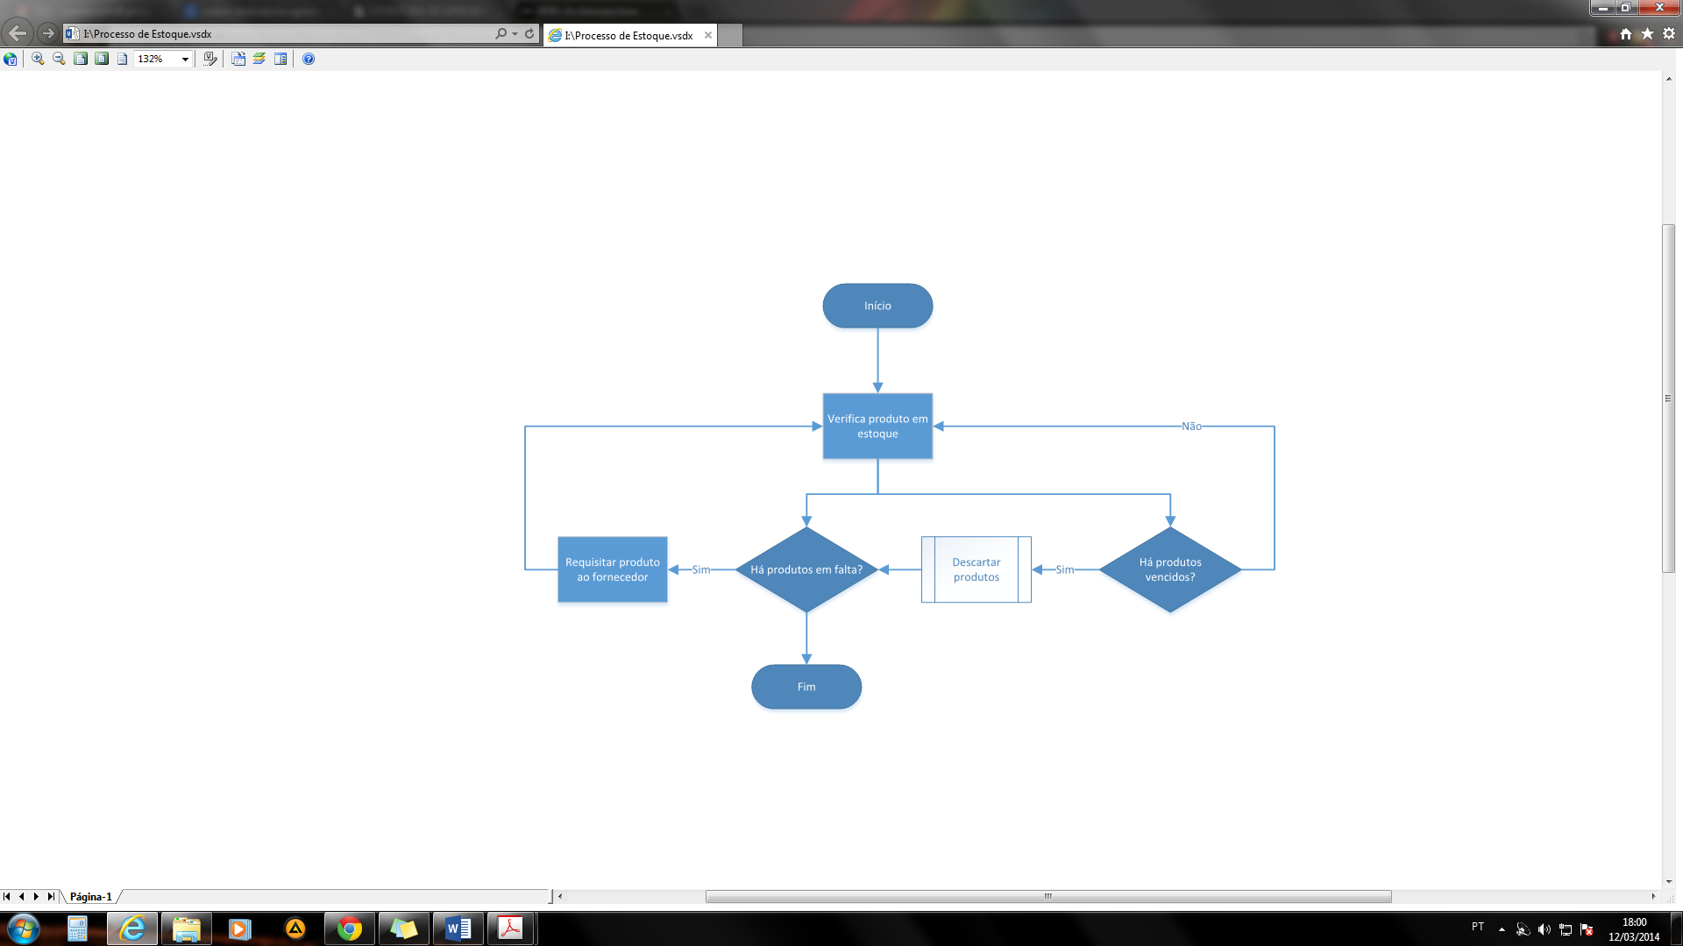

Figura 19 - Processo de Entrada de produtos no Estoque.

O processo de recebimento de um pedido, até a entrega do produto final pode ser visualizada no Apêndice B – Fluxograma do processo geral para fabricação de medicamento. Neste processo, o produto é recebido, a receita é criada, o farmacêutico verifica a disponibilidade dos produtos, realiza a pesagem (cujo processo será mais detalhado futuramente) e, finalmente, o produto final é armazenado.

## Solução

Devido à dificuldade de se implementar um módulo novo em um sistema já existente, uma possível solução seria a criação de um sistema novo que atendesse às necessidades da empresa sem excessos. Para tanto foi necessário buscar as necessidades de uma farmácia real, que pudesse fornecer os requisitos desejados em um sistema de controle farmacêutico.

De modo a permitir que o sistema atenda aos requisitos de uma farmácia de manipulação, foram procuradas empresas que aceitassem participar do projeto. Por sugestão do professor Antônio Castilho que possuía contato com a farmácia de manipulação Nova Fórmula 100, o sistema foi projetado para atender as necessidades deste cliente.

Foi realizado levantamento de requisitos com a Dra. Dhâmaris e, após estudo dos dados foi determinada uma arquitetura que possuísse as funcionalidades consideradas essenciais para o funcionamento da farmácia, que foram unidos aos módulos RFID para que fosse possível projetar um protótipo que atendesse às necessidades da empresa.

## Arquitetura do Sistema

O sistema foi projetado tendo em mente a composição em blocos, ou seja, o sistema será composto por diversos módulos, como compras, estoque, financeiro, relatórios, controles, entre outros, que podem ser adquiridos separadamente, de modo que o preço final de venda seja atraente tanto para grandes empresas quanto para negócios de médio e pequeno porte.

Para que o sistema fosse planejado com base em uma necessidade real, foi feito um levantamento de requisitos com uma empresa farmacêutica. Os módulos básicos desejáveis obtidos através do levantamento se encontram na Tabela 5

Tabela 5 - Módulos desejados e graus de necessidade

| Módulos | Implementação |
| --- | --- |
| Financeiro | Não |
| Relatórios | Não |
| Receituário | Não |
| Catálogo Farmacológico | Não |
| Controle de Clientes | Não |
| Controle de Funcionários | Não |
| Controle de Fornecedores | Não |
| Controle de Caixa | Não |
| Controle de Estoque | Sim |
| Controle de Qualidade | Não |
| Produtos | Sim |
| SNGPC (Sistema Nacional de  Gerenciamento de Produtos) | Não |
| Pesagem | Sim |
| Tráfego | Não |
| Fiscalização | Não |
| Alteração de Dados | Sim |

O planejamento foi realizado de forma que o sistema não pudesse ser completamente finalizado,deste modo foi feito um protótipo que implementa apenas o módulo de controle de estoque, que utiliza a tecnologia RFID, tema central desta monografia. As partes específicas do módulo de controle de estoque serão apresentadas e descritas posteriormente.

## Tecnologias Utilizadas

Serão apresentadas neste capítulo as tecnologias mais importantes durante o desenvolvimento do protótipo.

### Balanças

Para desenvolvimento e teste do protótipo do módulo de pesagem e controle de estoque foram utilizadas duas balanças diferentes, uma balança Gehaka BG440 e uma balança Shimadzu AX200. Ambas as balanças possuem uma interface RS232C de 25 pinos, ou seja, uma interface serial para comunicação de dados. A Figura 20 mostra a balança Shimadzu e a Figura 21 exibe a balança Gehaka.

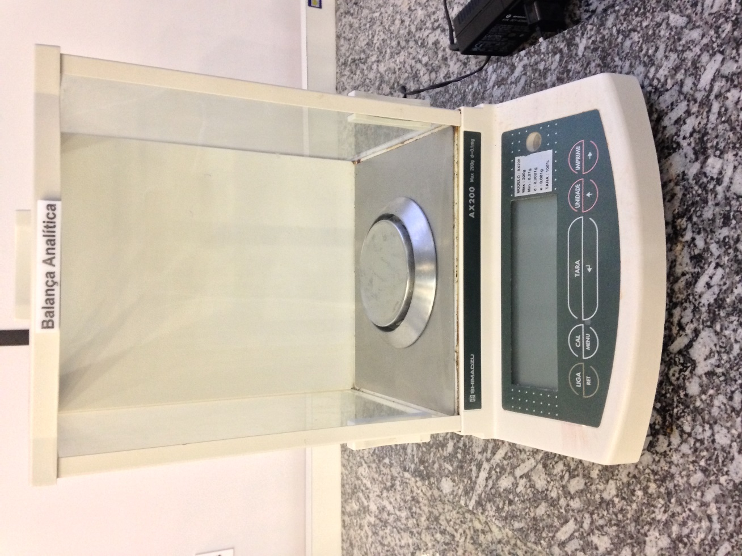

Figura 20 – Balança Shimadzu AX200

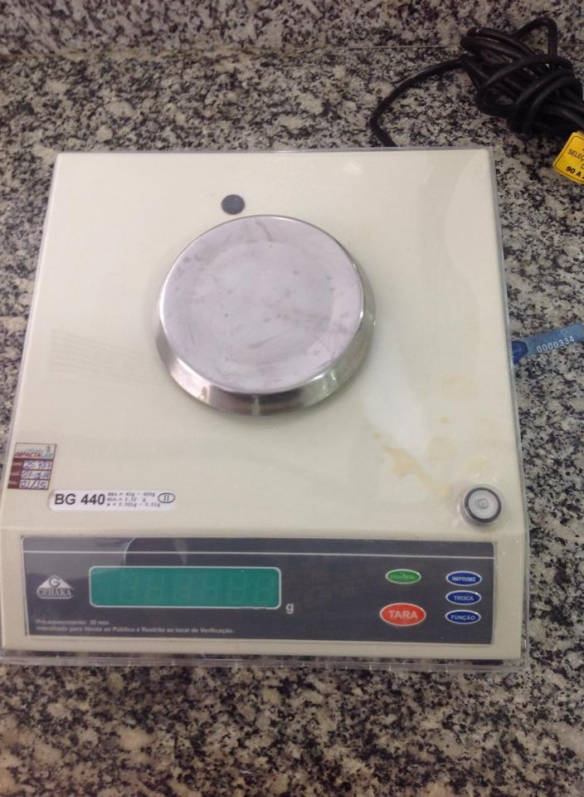

Figura 21 - Balança Gehaka BG440

### Placa PICgenios

A placa PICgenios é uma placa eletrônica que possui diversos componentes, periféricos e interfaces para desenvolvimento de sistemas eletrônicos. Ela possui um *slot* para o microprocessador PIC18F4520, responsável por receber todos os dados dos componentes, analógicos e digitais, processá-los e enviá-los para uma saída, se necessário. Figura 22 mostra a placa eletrônica PICgenios.

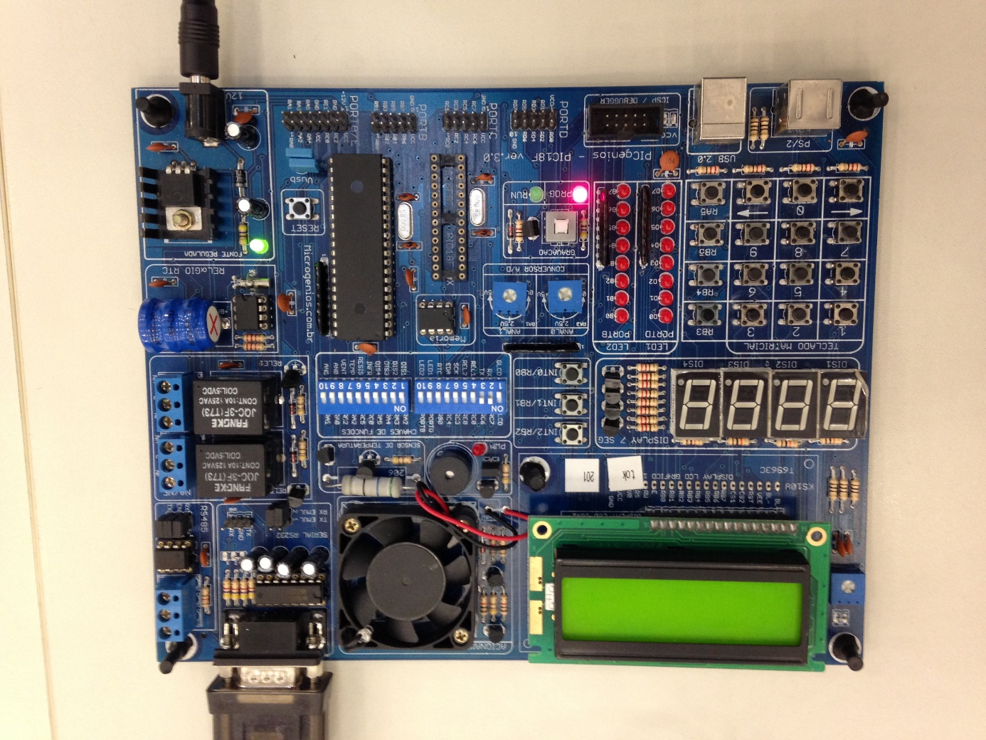

Figura 22 - Placa PICgenios

De todos os componentes que a placa apresenta, os únicos utilizados são a saída Serial da placa, que será responsável por enviar os dados do microprocessador para o computador; o microprocessador, que é responsável por decodificar os dados enviados pelo leitor e por fim a a *PortB*, uma interface sem protocolo utilizada para receber os dados do leitor RFID.

### Leitor RFID

Dentre os diversos periféricos que podem ser anexados à placa, o leitor RFID de curto alcance e 125 kHz será o responsável pela leitura dos produtos antes da utilização dos mesmos. Para leitura de uma *tag* basta aproximar o *transponder* da antena de leitura e, imediatamente após a leitura, os dados serão enviados ao microprocessador e ao computador. A Figura 23 mostra o leitor utilizado no projeto.

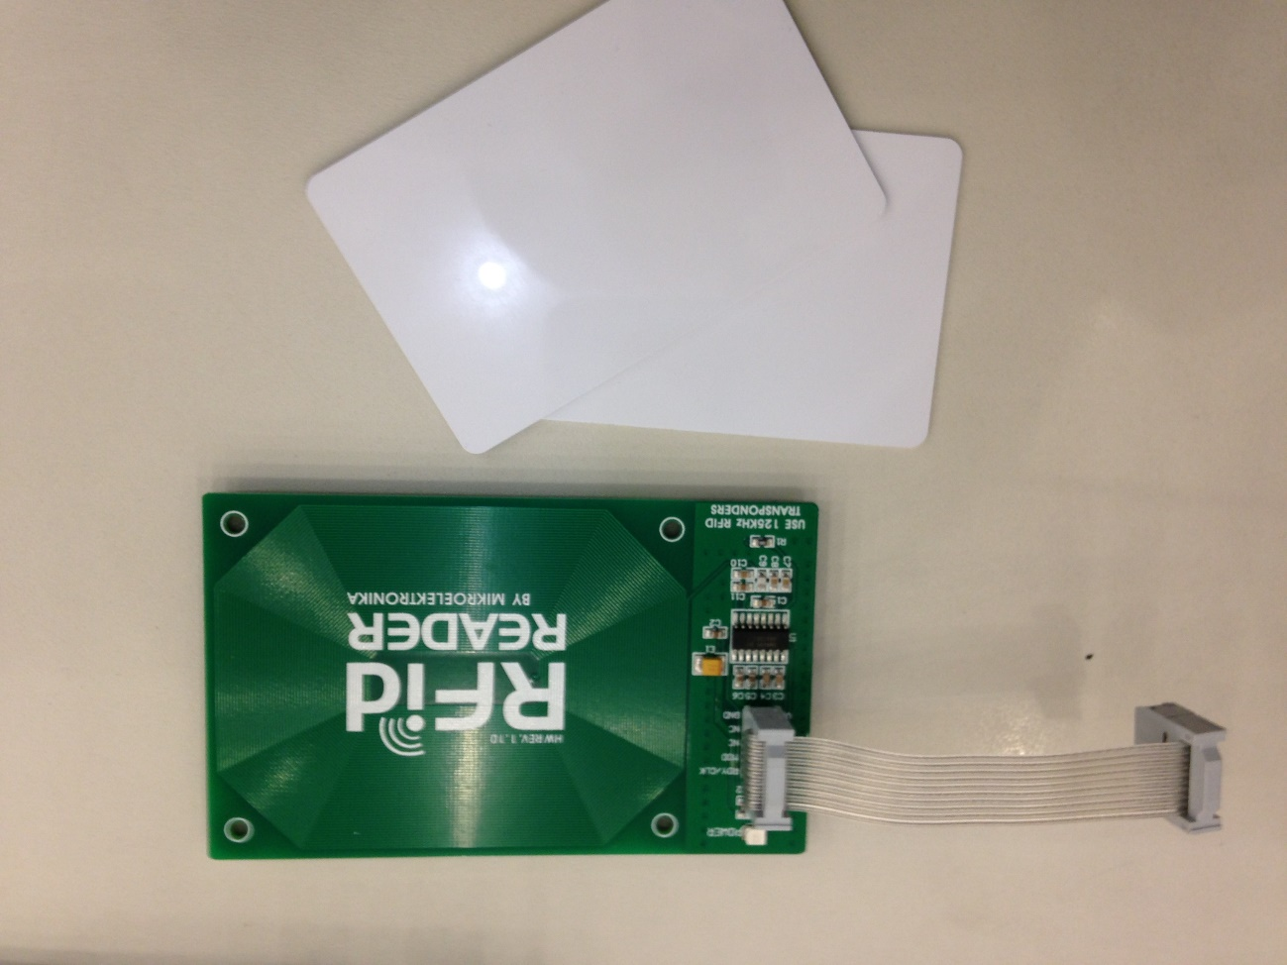

Figura 23 - Leitor RFID e tags utilizadas

### Interface Serial

Uma interface Serial nada mais é do que a transmissão de bits, um a um seguidamente, através de uma conexão simples. O padrão RS232C é o mais adotado atualmente para este tipo de comunicação, sendo que este utiliza normalmente as cabeças de 25 e 9 pinos para conexão. A interface possui uma taxa de transferência de dados relativamente baixa se comparado à outras interfaces, chegando no máximo à 256 kbps, mas na maioria dos casos trabalhando à 9600 bps.

A Figura 24 e a Figura 25 mostram as interfaces seriais das balanças utilizadas, a serial RS232C db25.

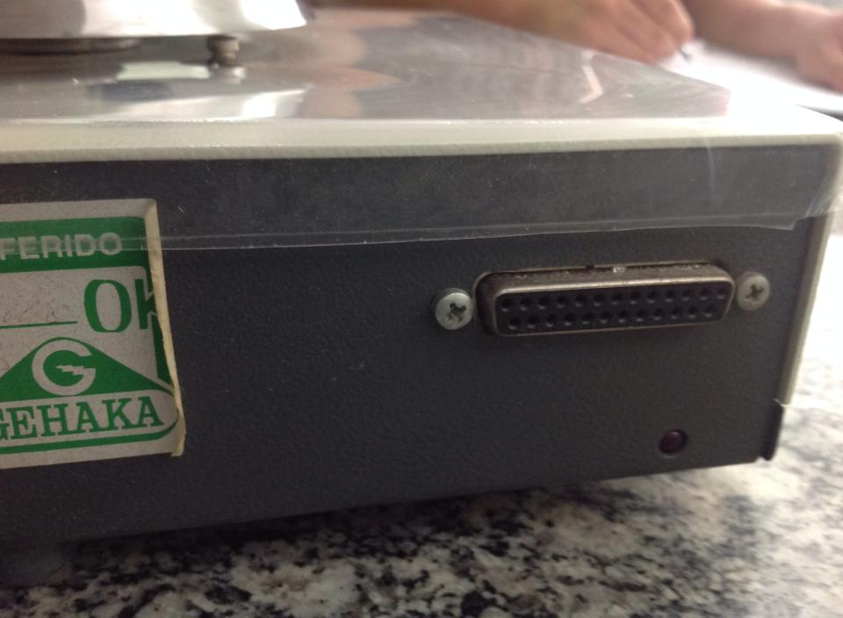

Figura 24 - Interface Serial Gehaka BG440

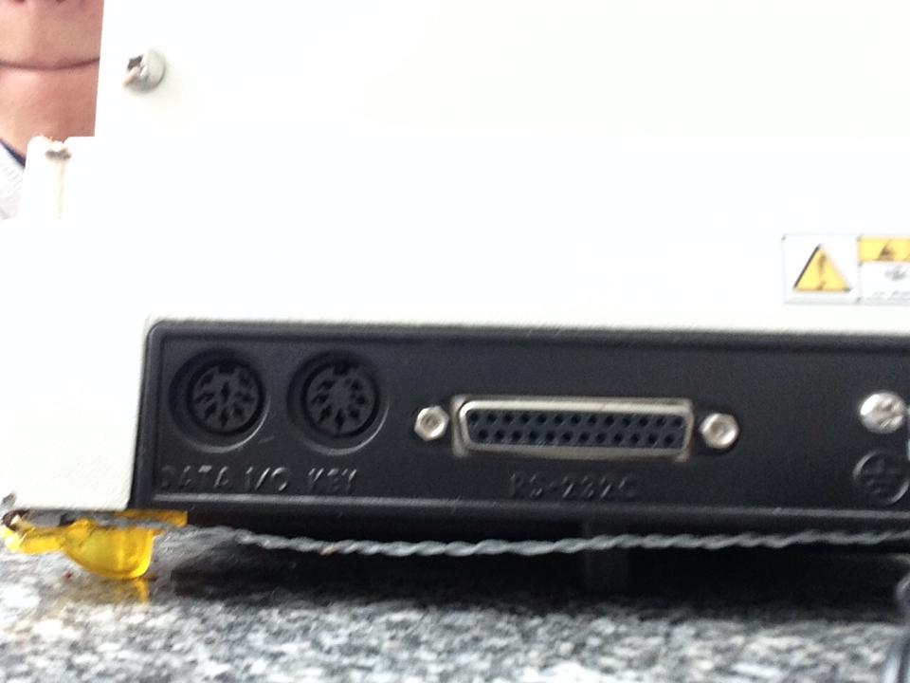

Figura 25 - Interface Serial Shimidazu AX200

Para que a comunicação seja feita, devem existir dois elementos principais: o *Data Communication Equipment* (DCE) e o *Data Terminal Equipment* (DTE), sendo o DCE o mensageiro e o DTE o receptor da mensagem. Estes se comunicam através de sinais em cada um dos 9 pinos, listados na Tabela 6. (RIBEIRO, 2006)

Tabela 6 - RS232C: Nome da conexão e pino correspondente

| Conector de 25 Pinos | Conector de 9 Pinos | Abreviação | Nome |
| --- | --- | --- | --- |
| 2 | 3 | TXD | *Transmit Data* |
| 3 | 2 | RXD | *Receive Data* |
| 4 | 7 | RTS | *Request to Send* |
| 5 | 8 | CTS | *Clear to Send* |
| 6 | 6 | DSR | *Data Set Ready* |
| 7 | 5 | SG | *Signal Ground* |
| 8 | 1 | CD | *Carrier Detect* |
| 20 | 4 | DTR | *Data Terminal Ready* |
| 22 | 9 | RI | *Ring Indicator* |

Fonte: Ribeiro, 2006

Normalmente nem todos os nove pinos são necessários para uma comunicação, a Tabela 7 identifica as funções de cada um dos principais pinos da comunicação Serial. (RIBEIRO, 2006)

Tabela 7 - Pinos principais e suas funções

| Pino | Função |
| --- | --- |
| TXD | ***Transmit Data* - Transmissão de dados da fonte ao Terminal** |
| RXD | ***Receive Data* - Recepção de dados vindos da fonte** |
| DTR | ***Data Terminal Ready* - Indica que o terminal está pronto para iniciar uma troca de dados.** |
| DSR | ***Data System Ready* - Indica que o sistema está ligado** |
| SG | ***Signal Ground* - Sinal de Referência da Transmissão** |

### Linguagem C#

Para programação do sistema foi escolhida a linguagem de programação C#, devido ao fato de ser de simples e veloz para utilização em softwares em ambiente Desktop. A Linguagem C# ou C Sharp é uma [linguagem de programação](http://pt.wikipedia.org/wiki/Linguagem_de_programa%C3%A7%C3%A3o) visual, dirigida por eventos, totalmente [orientada a objetos](http://pt.wikipedia.org/wiki/Orienta%C3%A7%C3%A3o_a_objetos), fortemente tipada e desenvolvida pela [Microsoft](http://pt.wikipedia.org/wiki/Microsoft) como parte da [plataforma .NET](http://pt.wikipedia.org/wiki/Microsoft_.NET).

Permite um novo grau de intercâmbio entre linguagens (componentes de software de diferentes linguagens podem interagir). Os desenvolvedores podem empacotar até software antigo, para trabalhar com novos programas C#. Além disso, os aplicativos C# podem interagir pela Internet usando padrões do setor, como o *Simple Object Access Protocol* (SOAP) e *eXtensive Markup Language* (XML). (VAMBERTO, 2012)

### Banco de dados

Como o sistema deverá persistir os dados coletados em sua execução, deverá ser escolhido um banco de dados para armazenamento de todas as informações cujo sistema utilizará. Para tanto será utilizado o Microsoft SQL Server 2012, que pode ser facilmente integrado à linguagem de programação do programa (C#).

O Microsoft SQL Server é um sistema de gerenciamento de banco de dados relacional desenvolvido pela Microsoft. Além das tabelas, um banco de dados também pode conter outros objetos, incluindo *views*, *stored procedures*, *functions*, *indexes* e *constraints*, juntamente com um log de transações. Um banco de dados SQL Server pode conter um máximo de 231 objetos, e pode abranger vários arquivos de nível de sistema operacional com um tamanho máximo de 260 bytes. (DELANEY, 2006)

## Componentes do controle de estoque

Para que o sistema funcione, a farmácia terá de ser equipada com três tipos de leitores RFID, um de curto, um de médio e outro de longo alcance.

### Pesagem e controle do estoque

Dentro do laboratório o farmacêutico é o responsável pela pesagem e pela alteração de saída de produto no estoque. O sistema irá alterar este processo, automatizando-o.

Um leitor RFID de curto alcance ficará situado próximo à balança e, toda vez que o farmacêutico for pesar um produto para uso ele deverá informar qual receita está fazendo. Após informar, o produto deverá ser lido pelo leitor, que será o responsável por identificar o produto no banco de dados. Após a identificação o farmacêutico deverá pesar o produto na balança, que enviará os dados diretamente ao computador e anotará o peso inicial. A Figura 26 exibe a tela responsável por esta funcionalidade.

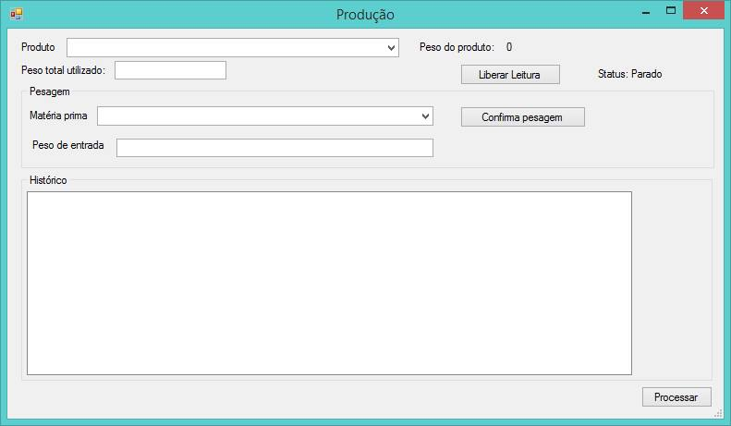

Figura 26 - Tela de pesagem

Os componentes da tela são descritos à seguir:

* Produto: Campo para escolha de qual produto será manufaturado;
* Peso Total Utilizado: Define qual é o peso do produto até a última matéria prima pesada
* Matéria Prima: Seleciona qual das matérias primas será pesada
* Peso de Entrada: Campo que receberá a pesagem feita pela balança
* Histórico: Exibe todas as pesagens feitas para a receita sendo processada
* Liberar Pesagem: Abre a porta serial para recebimento de dados
* Status: Exibe o status da porta que recebe dados da balança.
* Confirmar Pesagem: Grava a pesagem da matéria prima na memória
* Processar: Persiste a pesagem em banco de dados

Se o farmacêutico passar pelo leitor um produto que não faça parte da composição da receita, o sistema emitirá um alerta, avisando que a matéria sendo pesada está errada e registrando a informação caso o farmacêutico decida utilizar esta substância.

Após a retirada do produto de dentro do recipiente o farmacêutico deverá pesar o produto novamente. Quando a pesagem for encerrada o próprio sistema se encarregará de fazer a baixa no estoque, além de indicar as perdas da produção, de acordo com a quantidade de matéria necessária para produção da receita a qual o farmacêutico estiver fazendo.

Caso o produto possua uma dose letal o sistema também alertará ao usuário que a quantidade pesada de medicamento poderá ser fatal se ministrada de uma vez, alertando para que a medicação seja feita nos horários corretos.

### Controle de tráfego dos produtos

Como existem produtos controlados na farmácia, alguns produtos jamais deverão ser colocados ou retirados de seu local específico. Para acatar tal regra, serão posicionados leitores de médio alcance próximos às portas de cada um dos laboratórios e estoque.

Para que o farmacêutico possa retirar o produto controlado de dentro do local, ele deverá avisar o sistema que irá utilizá-lo. Quando um produto estiver sendo retirado, sua *tag* será lida e verificada no banco de dados pelo sistema. Se o produto possuir autorização para o traslado ele poderá ser levado, caso contrário o computador ao qual o leitor estiver ligado irá emitir um alerta avisando que um produto foi retirado do local sem aviso prévio.

### Fiscalização de Estoque

Como os produtos possuirão uma *tag* de identificação, será possível realizar uma rotina automática de fiscalização dos produtos. Se algum produto estiver vencido ou for de um lote contaminado, o sistema informará aos usuários sobre tal produto, mediante vencimento ou pesquisa do lote, respectivamente, gerando um alerta para que tal produto seja retirado do estoque para ser descartado ou trocado.

### Acerca do Protótipo

De modo à demonstrar a possibilidade de se implementar o RFID em um sistema de controle de estoque, foi desenvolvido um programa protótipo, que implementa apenas o controle de pesagem e alteração automatizada do banco de dados. Não foi possível implementar no sistema os outros dois componentes, uma vez que seria necessário adquirir dois leitores RFID, um de médio e outro de longo alcance, que possuem preço muito superior ao disponível para utilização no projeto.

O protótipo possui 3 telas principais: cadastro de matérias primas, cadastro de produtos (receitas), pesagem automatizada.

Na tela de cadastro de matérias primas, representada na Figura 27, cuida do cadastramento de todas as matérias primas que a farmácia possui.

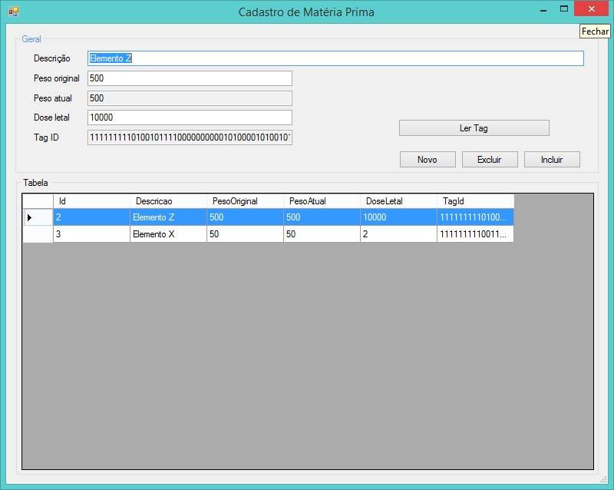

Figura 27 - Cadastro de Matéria Prima

Os componentes da tela são:

* Descrição: Nome da Matéria Prima
* Peso Original: Peso lido do banco de dados, peso em estoque
* Peso Atual: Peso registrado após pesagem
* Dose Letal: Propriedade da substância que define dose mínima para morte
* Tag ID: Bits de identificação da tag associada ao produto
* Ler Tag: Abrir a porta da balança para receber o ID lido pelo leitor
* Novo: Limpa os campos e possibilita uma nova leitura
* Excluir: Exclui a substância selecionada do banco de dados
* Incluir: Grava a substância no banco de dados
* Tabela: Exibe todos as substância gravadas no banco de dados

Na tela de cadastro de produto (Figura 28) são informados apenas dois campos, Descrição: Informação sobre o produto, ou receita, e Peso Líquido: o peso final do produto após fabricação.

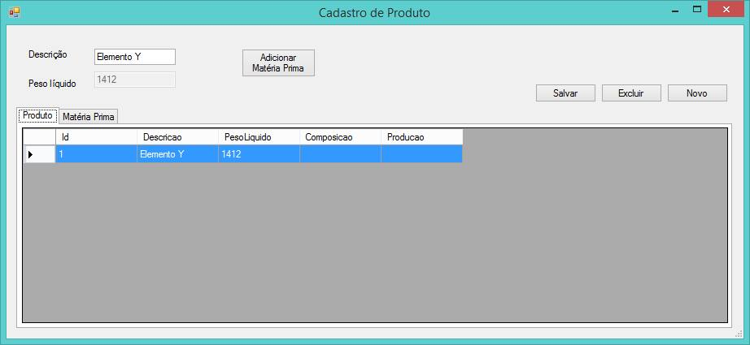

Figura 28 - Cadastro de Produto

Os componentes da tela são:

* Descrição: Nome do Produto
* Peso Líquido: Peso final do produto pronto
* Adicionar Matéria Prima: Adiciona novas matérias primas para a receita de um produto
* Produto: Tabela de produtos cadastrados
* Matéria Prima: Tabela que exibe todas as matérias primas utilizadas para produção do produto
* Salvar: Salvar alterações feita no produto
* Excluir: Apaga o registro selecionado
* Novo: Cadastrar um novo produto

## Dificuldades Encontradas

Fator comum em todos os tipos de projetos, as dificuldades também surgiram durante a etapa de desenvolvimento do sistema, especialmente no que se diz respeito às interfaces e à programação do sistema.

A comunicação entre o leitor RFID utilizado e o computador não foi feita diretamente, mas sim por intermédio do kit de desenvolvimento Genios, com micro controlador PIC18F4520, através de um programa embarcado escrito na linguagem C. Como nenhum dos integrantes possuía conhecimento da linguagem C ou mesmo da utilização do kit de desenvolvimento, foi necessária a ajuda do professor Marco Aurélio, professor do curso de Mecatrônica na FTT, para que o leitor pudesse enviar dados corretamente ao computador. O código utilizado encontra-se no Apêndice C.

Houve também problema relacionado à leitura da *tag* no computador, pois a classe SerialPort não estava lendo os valores corretos do leitor. Para solução foi necessário ler bit à bit, até a *stream* de dados ser convertida em texto corretamente.

A placa RFID que foi disponibilizada pela termomecânica não tem suporte para algoritmos de colisão de dados, uma vez que ela seja de curto alcance, a melhor solução seria mudar o código da placa PIC18F4520, criando duas *threads*, uma para ler as *tags* e armazenar em uma fila, e a outra trataria essa fila.

Não foi possível conseguir uma validação por parte do cliente, porque não foi possível levar o leitor na farmácia, portanto não foi feito a implementação do sistema em ambiente de funcionamento comercial.

# Conclusão

O trabalho se propôs à estudar uma alternativa de sistema de gerenciamento de produtos em farmácias de manipulação, implementando a tecnologia RFID como um diferencial. Como limitações para o estudo foi estabelecido que o estudo de caso fosse o desenvolvimento de um protótipo do sistema que implementasse a tecnologia de identificação por rádio frequência.

As pesquisas desenvolvidas neste trabalho nos permitiram chegar a conclusão de que as tecnologias avançadas para acompanhamento de produtos de baixo valor agregado ainda não estão em um estágio que possibilitem sua implantação em larga escala, portanto acreditamos que os códigos de barras não serão substituídos tão cedo.

A tecnologia RFID apresenta um enorme potencial para diversos setores e aplicações, mas seu custo de implementação inicial e o preço das etiquetas, é muito superior à utilização dos códigos de barras, que já estão amplamente difundidos.

Em farmácias de manipulação a implementação da tecnologia é interessante, pois os produtos farmacêuticos podem ser acompanhados constantemente e as *tags* permitem o armazenamento de informações importantes diretamente no produto, agregando assim diversos benefícios para o empreendimento.

Vale ressaltar que a utilização da tecnologia depende das necessidades e interesses do cliente, cabendo assim a aplicação de estudos futuros para que se determine a viabilidade do sistema em cada caso.

O estudo promovido atendeu parcialmente aos objetivos definidos inicialmente.

* Foi possível realizar a integração entre o leitor RFID e as balanças laboratoriais através de um computador.
* Os requisitos mínimos foram recolhidos mas não foram estudados a fundo, a ponto de permitir a elaboração de um projeto de sistema completo.
* O protótipo de controle de produtos foi desenvolvido e é capaz de ler a *tag* de um produto através do leitor, identifica-lo, ler o peso informado pela balança e realizar as alterações no banco de dados e exibir os alertas, caso necessário.
* A integração ao sistema Fórmula Certa não é possível, pois o sistema já está consolidado no mercado e a integração de novos módulos, de sistemas menores, não incita interesse o suficiente para que exista um projeto destes.

# Trabalhos Futuros

Algumas das sugestões e ideias para continuação deste projetosão:

* Implementar todo o sistema com leitores RFID de médio e longo alcance na farmácia;
* Implementar os algorítimos para colisão de dados em leitores de longo e médio alcance
* Desenvolver os módulos principais do programa com todas as telas e requisitos propostos, e;

Existem também algumas sugestões para trabalhos de outros setores, que podem utilizar este estudo como base para outros sistemas:

Alteração do programa base para setores além das farmácias de manipulação, podendo assim atender hospitais, controle de veículos, bibliotecas, identificação de animais e utilizado para segurança como em concessionárias de carro, onde a tecnologia RFID poderia verificar a autenticidade da chave, e através da *tag* RFID, realizar a imobilização do automóvel.

Voltar ao tema originalmente proposto também é uma implementação passível de estudo, análise e desenvolvimento, pois o setor de identificação de bens é uma área de grande crescimento e que vem apresentando crescimento de interesse em tecnologias de identificação automatizada.

Desenvolver um sistema para balanças de grande porte para identificação e pesagem, ou apenas identificação, de contêineres, aviões, navios, peças de fuselagem, caminhões e outros tipos de maquinaria pesada.

# Bibliografia

AIM. Shrouds of Time: The History of RFID, 2001. Disponivel em: <http://www.transcore.com/sites/default/files/History%20of%20RFID%20White%20Paper.pdf>. Acesso em: 2014 fev. 03.

ALTERNATE TECHNOLOGIES. Alternate | Technologies - Produtos - Fórmula Certa for Windows. *Alternate Technologies*, 2014. Disponivel em: <http://www.alternate.com.br/produtos/FormulaCerta>. Acesso em: 13 Maio 2014.

BANG, O. et al. Efficient Novel Anti-Collision Protocols for Passive RFID Tags. *Auto-ID Labs*, p. 30, 2009. Disponivel em: <http://www.autoidlabs.org/uploads/media/AUTOIDLABS-WP-HARDWARE-050.pdf>. Acesso em: 15 Março 2014.

BONUCCELLI, M. A. et al. Tree slotted aloha: a new protocol for tag identification in RFID networks. *Northwestern Electrical Engineering and Computer Science*, Buffalo-Niagara Falls, p. 603 - 608, Junho 2006. Disponivel em: <http://users.eecs.northwestern.edu/~peters/references/TreeSlottedAlohaBonuccelli06.pdf>. Acesso em: 03 Abril 2014.

CENTER MICRO AUTOMAÇÃO. Center Micro Automação. *Center Micro Automação*, 2011. Disponivel em: <http://centermicro.com.br/site/servicos/calcula_gtin.php>. Acesso em: 12 Março 2014.

CHERIET, M. et al. *Character Recognition Systems:* A Guide for Students and Practioners. Hoboken: John Wiley & Sons, 2007.

DAVIES, C. iPhone 4S Siri hack adds spoken settings control and battery status. *Slash Gear*, 2011. Disponivel em: <http://www.slashgear.com/iphone-4s-siri-hack-adds-spoken-settings-control-and-battery-status-15202596/#jp-carousel-202598>. Acesso em: 15 Março 2014.

DELANEY, K. Inside Microsoft SQL Server 2005: The Storage Engine. *Itzik Ben-Gan's Website*, 2006. Disponivel em: <http://www.sql.co.il/books/insidetsql2005/Inside%20Microsoft%20SQL%20Server%202005%20T-SQL%20Programming%20(0-7356-2197-7)%20-%20Chapter%2003%20-%20Cursors.pdf>. Acesso em: 29 Março 2014.

EDUCAUSE. 7 things you should know about QR Codes. *Educause*, 2009. Disponivel em: <http://net.educause.edu/ir/library/pdf/ELi7046.pdf>. Acesso em: 2014 Junho 02.

FINKENZELLER, K. *RFID Handbook:* Fundamentals and Applications in Contactless Smart Cards, Radio Frequency Identification and Near-Field Communication, 3rd Ed. Chichester: John Wiley & Sons, Ltd, 2010.

GRIFFIN, J. The Fundamentals of Backscatter Part II. *Wireless VirginiaTech*, 2009. Disponivel em: <https://wireless.vt.edu/symposium/2009/2009Tutorials/Fundamentals%20of%20Backscatter_Part%202_Griffin.pdf>. Acesso em: 07 Março 2014.

HOLLOWAY, S. RFID: An Introduction. *Microsoft MSDN*, 2006. Disponivel em: <http://msdn.microsoft.com/en-us/library/aa479355.aspx#rfidintro_topic1>. Acesso em: 2014 fev. 01.

INTERMEC. *Intermec Chile*, Fevereiro 2007. Disponivel em: <http://www.intermec.cl/descargas/WP_INTERMEC_SupplyChainRFID_wp_web.pdf>. Acesso em: 23 Fevereiro 2014.

KAUR, M. et al. RFID Technology Principles, Advantages, Limitations and Its Applications, Fevereiro 2001. Disponivel em: <http://www.ijcee.org/papers/306-E794.pdf>. Acesso em: 17 Abril 2014.

LEAL, C. RFID e o Retalho. *Instituto Superior de Encenharia do Porto*, Porto, p. 105, 2004. Disponivel em: <www.dei.isep.ipp.pt/~paf/proj/Set2004/i980379%20-%20RFID.pdf>. Acesso em: 27 Abril 2014.

LIMA, E.; REIS, E. C# e.Net - Guia do Desenvolvedor. *Ete Lauro Gomes*, Rio de Janeiro, 2002. Disponivel em: <http://www.etelg.com.br/paginaete/downloads/informatica/apostila2.pdf>. Acesso em: 15 Março 2014.

LIU, C.; CHAN, Y. An Anti-Collision protocol of RFID Based on Divide and Conquer Algorithm. *Lab of Parallel Engineering*, Penghu, p. 244-250, 2009. Disponivel em: <http://par.cse.nsysu.edu.tw/~algo/paper/paper09/D2-2.pdf>. Acesso em: 17 Março 2014.

LIU, H. The Approaches in Solving Passive RFID Tag Collision Problems. *Intechweb*, Taiwan, p. 9, 2010. ISSN ISBN: 978-953-7619-73-2. Disponivel em: <http://cdn.intechweb.org/pdfs/8475.pdf>. Acesso em: 23 Março 2014.

MAINA, J. Y. et al. Application of CDMA for anti-collision and increased read efficiency of multiple RFID tags. *Journal of Manufacturing Systems*, Janeiro 2007. 37-43.

MIGUEL, A. J. H. *A Aplicação da Tecnologia RFID nas Diferentes Áreas do Corpo de Bombeiros Militar de Santa Catarina-CBMSC*. Santa Catarina. 2011.

RAFIQ, M. *eprints e-Lis*, 2005. Disponivel em: <http://eprints.rclis.org/6179/1/RFID.pdf>. Acesso em: 24 Fevereiro 2014.

REI, J. L. RFID versus Código de Barras: Da produção à Grande Distribuição (versão provisória). *Universidade do Porto*, Porto, 2010. Disponivel em: <http://www.dcc.fc.up.pt/~tiago.vinhoza/docs/JR_PDI_FINAL.pdf>. Acesso em: 05 Abril 2014.

RIBEIRO, J. A. J. Interface Serial. *Embedded Systems Group, Universidade Federal de Santa Catarina*, 2006. Disponivel em: <http://gse.ufsc.br/~bezerra/disciplinas/ProgPerif/sem06.1/trabalhos/tp1/g3/SmartCard/interface%20serial.pdf>. Acesso em: 04 Abril 2014.

SARANGAN, V. et al. A framework for fast RFID tag reading in static and mobile environments. *Guangdong University of Technology*, p. 3307-3452, 22 Dezembro 2008. Disponivel em: <http://gdauto.gdut.edu.cn/lab1/lwfy_files/A framework for fast RFID tag reading in static and.pdf>. Acesso em: 14 Abril 2014.

SCHUSTER, E. W. Auto-ID Technology: Creating an Intelligent Infrastructure for Business. *Site do MIT*, Nashua, 2005. Disponivel em: <www.schuster.us.com/CutterAutoIDReportV2.pdf>. Acesso em: 05 Maio 2014.

SMART CARD ALLIANCE. Smart Card Technology. *Smart Card Alliance*, Princeton Junction, 2012. Disponivel em: <www.schuster.us.com/CutterAutoIDReportV2.pdf>. Acesso em: 23 Fevereiro 2014.

TEC-IT DATENVERARBEITUNG GMBH. TEC-IT Barcode Software: Barcode Overview. *TEC-IT Datenverarbeitung GmbH*, Steyr, p. 104, 2013. Disponivel em: <http://www.tec-it.com/Download/PDF/Barcode_Reference_EN.pdf>. Acesso em: 03 Março 2014.

UNB. Tubo de Raios Catódicos. *Grupo de Ensino de Física*. Disponivel em: <http://www.fis.unb.br/gefis/index.php?option=com_content&view=article&id=115&Itemid=227&lang=pt>. Acesso em: 02 Abril 2014.

VAMBERTO, C. *Curso de C#*, 2012. Disponivel em: <http://www.etelg.com.br/paginaete/downloads/informatica/apostila.pdf>. Acesso em: 03 Abril 2014.

VILADOMAT, A. B. Global Traceability, Catalunha, 2010. Disponivel em: <https://upcommons.upc.edu/pfc/handle/2099.1/11514>. Acesso em: 16 Março 2014.

WALTER, S. Stef Walter: Smart Card Icons. *Stef Walter*, 2011. Disponivel em: <http://stef.thewalter.net/2011/09/smart-card-icons.html>. Acesso em: 14 Março 2014.

WANT, R. An Introduction to RFID Technology. *Pervasive Computing*, 2006. 25-33. Disponivel em: <http://gtubicomp2013.pbworks.com/w/file/fetch/64846805/want-rfid.pdf>. Acesso em: 23 Fevereiro 2014.

WEIS, S. A. RFID (Radio Frequency Identification): Principles and Applications, 2007. Disponivel em: <http://citeseerx.ist.psu.edu/viewdoc/download?doi=10.1.1.182.5224&rep=rep1&type=pdf>. Acesso em: 16 fev. 2014.

# Apêndices

## Apendice A – Diagrama de Sequência para Pesagem

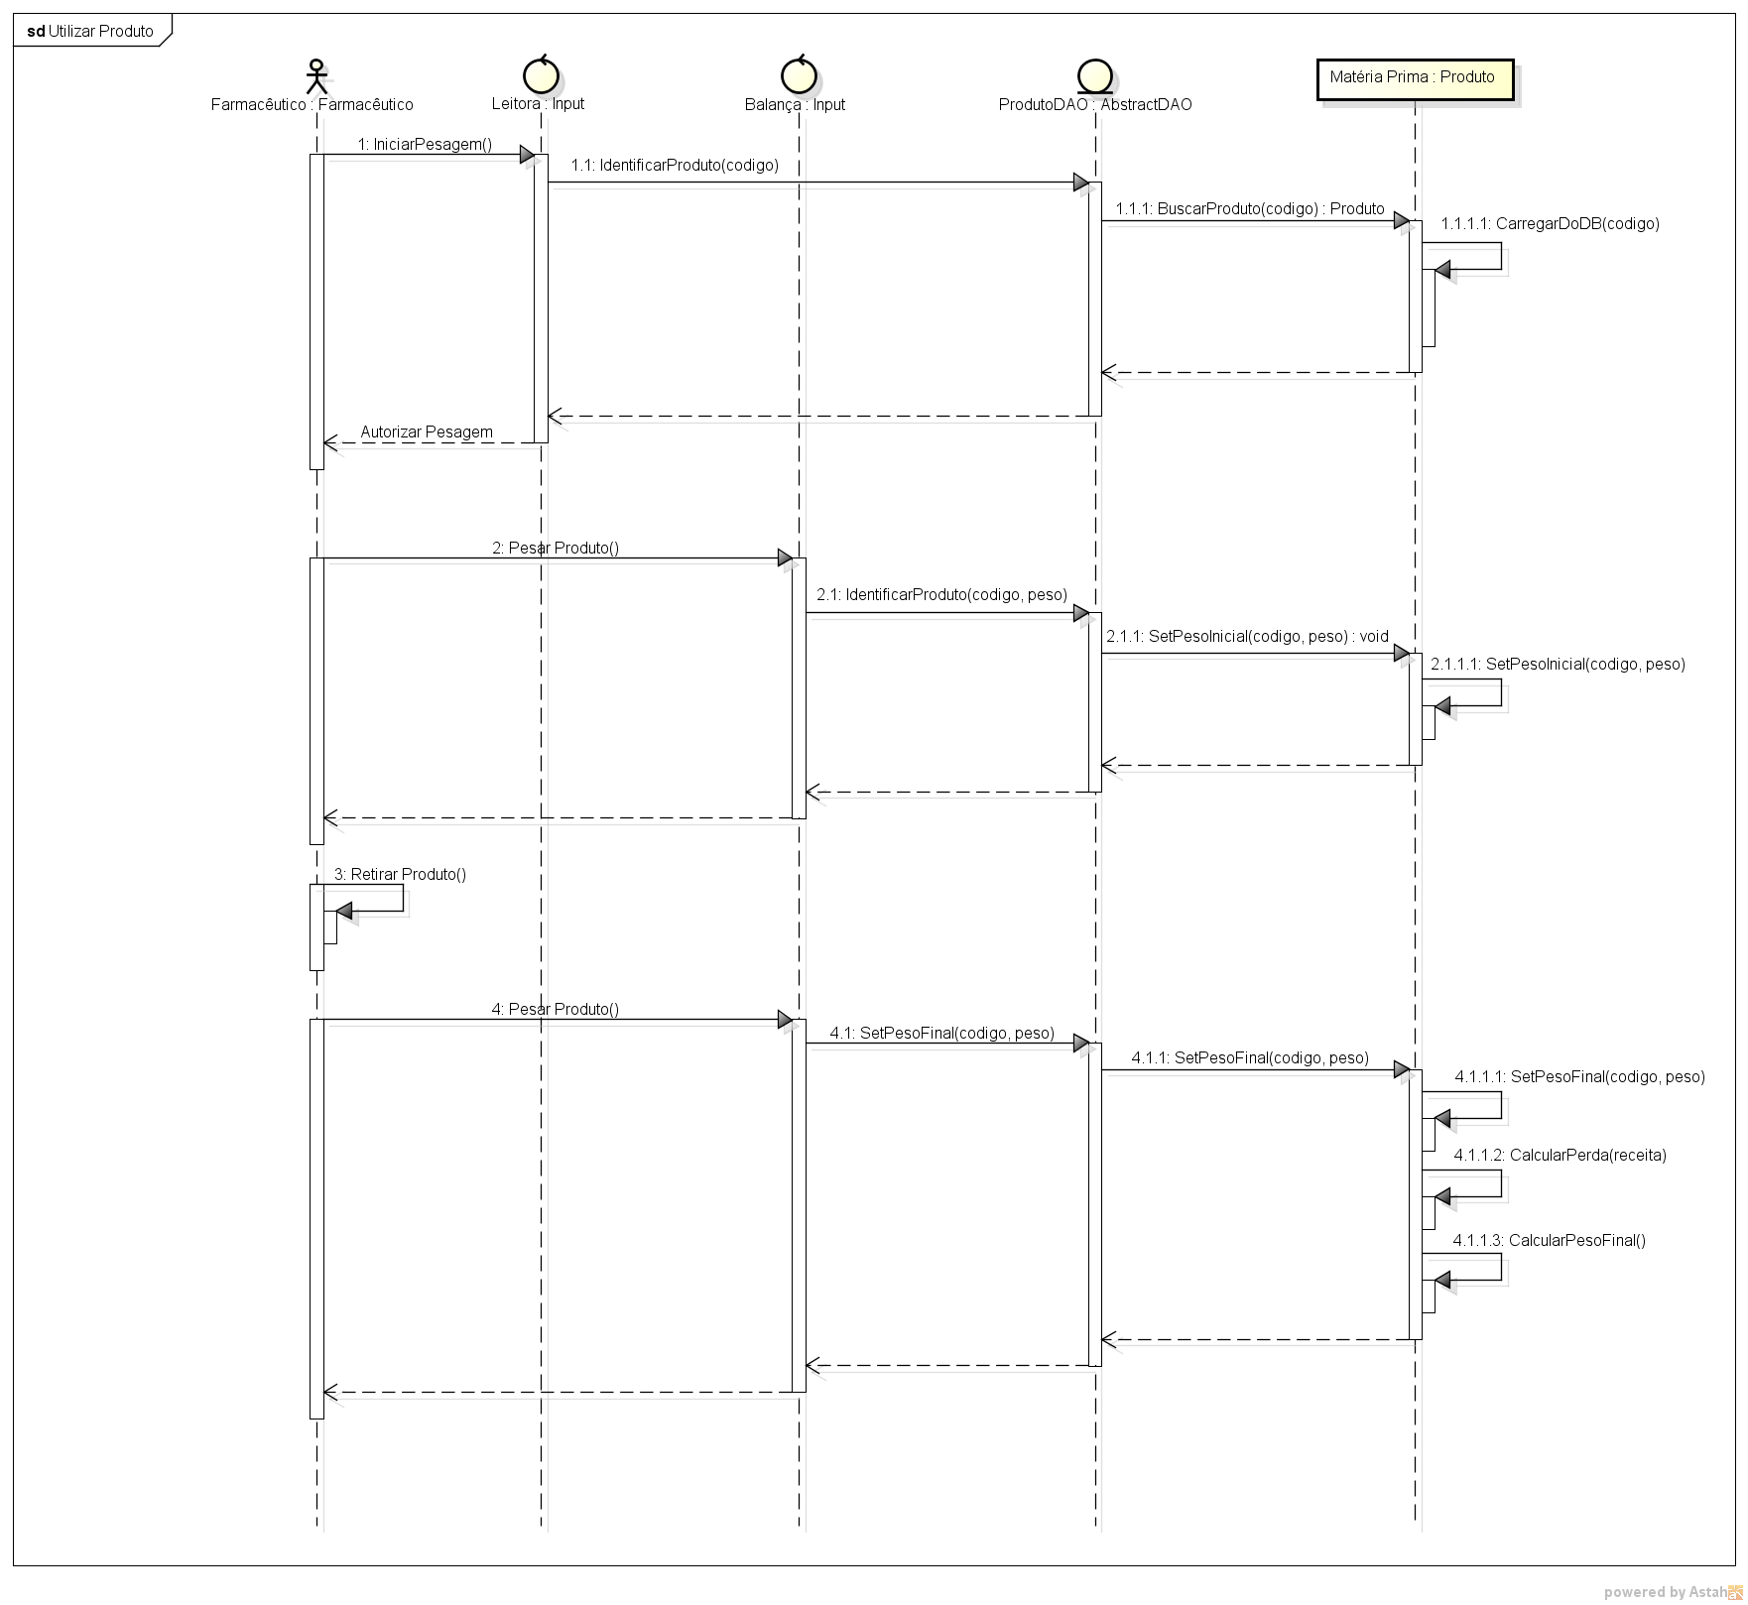

## Apêndice B – Fluxograma do processo geral para fabricação de medicamento

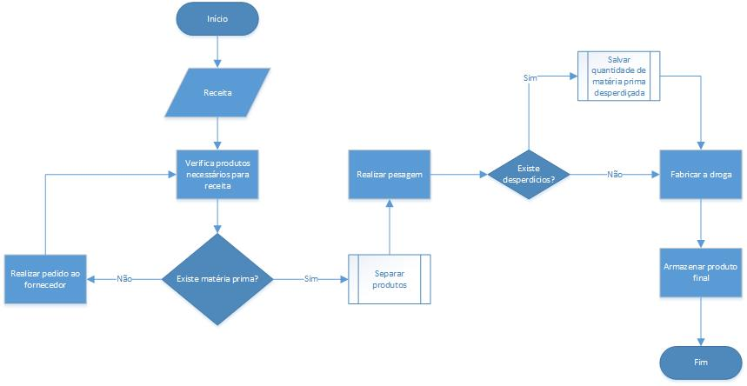

## Apêndice C – Código utilizado no PIC18F4520

char uart_rd;

char temp;

//Declaração das variáveis utilizadas pelo RFID Reader

sbit OUT at RB0_bit;

sbit RDY_CLK at RB1_bit;

sbit SHD at RB2_bit;

sbit MOD at RB3_bit;

sbit OUT_Direction at TRISB0_bit;

sbit RDY_CLK_Direction at TRISB1_bit;

sbit SHD_Direction at TRISB2_bit;

sbit MOD_Direction at TRISB3_bit;

unsigned short sync_flag,

one_seq,

data_in,

cnt,

cnt1, cnt2;

unsigned short data_index;

char i;

char _data[256];

char data_valid[64];

char bad_synch;

// procedimento para interrupção da comunicação, para recepção dos dados corretamente

void Interrupt() {

if (INT1IF_bit && INT1IE_bit) {

cnt++;

INT1IF_bit = 0;

}

else if (INT0IF_bit && INT0IE_bit) {

cnt = 0;

sync_flag = 1;

INT0IF_bit = 0;

INT0IE_bit = 0;

INT1IF_bit = 0;

INT1IE_bit = 1;

}

}

// procedimento para validação dos dados recebidos

char CRC_Check(char *bit_array) {

char row_count, row_bit, column_count;

char row_sum, column_sum;

char row_check[5];

char column_check[11];

// verificação da paridade das linhas

row_count = 9;

while (row_count < 59) {

column_count = 0;

while (column_count < 5) {

row_check[column_count] = bit_array[row_count + column_count];

column_count++;

}

row_bit = 0;

row_sum = 0;

while (row_bit < 4) {

row_sum = row_sum + row_check[row_bit];

row_bit++;

}

if (row_sum.B0 != row_check[4].B0) {

return 0;

}

row_count = row_count + 5;

}

// verificação da paridade das colunas

column_count = 9;

while (column_count < 13) {

row_bit = 0;

row_count = 0;

while (row_bit < 11) {

column_check[row_bit] = bit_array[column_count + row_count];

row_bit++;

row_count = row_count + 5;

}

row_bit = 0;

column_sum = 0;

while (row_bit < 10) {

column_sum = column_sum + column_check[row_bit];

row_bit++;

}

if (column_sum.B0 != column_check[10].B0) {

return 0;

}

column_count++;

}

// verificão do bit de parada

if (bit_array[63] == 1) {

return 0;

}

return 1;

}

void main()

{

// declaração das variáveis utilizadas no procedimento de leitura de tags

TRISB = 0x00;

PORTB = 0x00;

ADCON1 = 0x0F;

OUT_Direction = 1;

RDY_CLK_Direction = 1;

SHD_Direction = 0;

MOD_Direction = 0;

SHD = 0;

MOD = 0;

// laço que indica se o programa foi recebido pela micro controladora

for (temp = 0; temp <= 7; temp++)

{

PORTB.RB7 = ~PORTB.RB7;

Delay_ms(250);

}

// inicialização das variáveis

UART1_Init(9600);

Delay_ms(100);

sync_flag = 0;

one_seq = 0;

data_in = 0;

data_index = 0;

cnt = 0;

cnt1 = 0;

cnt2 = 0;

// variáveis de interrupção

INTEDG0_bit = 0;

INTEDG1_bit = 1;

INT0IF_bit = 0;

INT1IF_bit = 0;

INT0IE_bit = 0;

INT1IE_bit = 0;

GIE_bit = 1;

// laço infinito de leitura

while (1)

{

// reset de variáveis de interrupção para seus valores iniciais

bad_synch = 0;

cnt = 0;

sync_flag = 0;

INT1IF_bit = 0;

INT1IE_bit = 0;

INT0IF_bit = 0;

INT0IE_bit = 1;

while (sync_flag == 0) {

asm nop

}

while (cnt != 16) {

asm nop

}

cnt = 0;

_data[0] = OUT & 1;

// laço de leitura dos 128 bits recebidos pelo micro controlador

for (data_index = 1; data_index != 0; data_index++) {

while (cnt != 32) {

asm nop

}

cnt = 0;

_data[data_index] = OUT & 1;

if (data_index & 1)

if (!(_data[data_index] ^ _data[data_index - 1]))

{

bad_synch = 1;

break; // quebra em caso de má sincronização

}

}

INT1IE_bit = 0;

if (bad_synch)

continue;

cnt1 = 0;

one_seq = 0;

// laço para verificação dos dados e escrita no header da tag

for (cnt1 = 0; cnt1 <= 127; cnt1++) {

if (_data[cnt1 << 1] == 1) {

one_seq++;

}

else {

one_seq = 0;

}

if (one_seq == 9) {

break;

}

}

// se o laço correr bem, a header da tag é escrita como valida, ou seja 111111111

if ((one_seq == 9) && (cnt1 < 73)) {

data_valid[0] = 1;

data_valid[1] = 1;

data_valid[2] = 1;

data_valid[3] = 1;

data_valid[4] = 1;

data_valid[5] = 1;

data_valid[6] = 1;

data_valid[7] = 1;

data_valid[8] = 1;

// laço para copiar os dados validados da tag para dentro do array que será transmitido ao computador

for (cnt2 = 9; cnt2 <= 63; cnt2++) {

cnt1++;

data_valid[cnt2] = _data[cnt1 << 1];

}

// caso os dados estejam corretos a mensagem CRC CHECK OK! é enviada antes da tag

if (CRC_Check(data_valid) == 1) {

UART1_Write_Text("CRC CHECK OK!");

UART1_Write(13); // Cariage return

UART1_Write(10); // Line Feed

// laço para que a porta serial envie a ID específica da tag para o computador

for (i = 0; i <= 64; i++){

if (data_valid[i] == 0) {

Uart1_Write('0');

}

else {

Uart1_Write('1');

}

}

UART1_Write(13);

UART1_Write(10);

Delay_ms(500);

}

}

}

}

1. O Fórmula Certa é um sistema proprietário para gerenciamento de farmácias de manipulação, desenvolvido pela empresa Alternate (ALTERNATE TECHNOLOGIES, 2014) .
2. Raio de Cátodo é a mancha luminosa que se forma atrás do cátodo em tubos de vidro, quando uma corrente passa através de um gás à baixíssima pressão, cerca de 0,01% da pressão atmosférica. (UNB)